

Universidad Tecnológica de Puebla

División: Tecnologías de la Información

Asignatura: Base de Datos

Profesor: José Francisco Espinosa Garita

Producto 1

Alumno: Michael Juárez Morales

Cuatrimestre: 3º Grupo: “H”

Índice

Planteamiento del problema 3

DIAGRAMA ENTIDAD-RELACION 4

MODELO RELACIONAL 5

DICCIONARIO DE DATOS 6

CAPTURAS DE SCRIPTS 16

CREACION DE TABLAS 16

RESTRICCION DE CLAVE PRIMARIA 17

RESTRICCION DE CLAVE FORANEA 18

RESTRICCIONES CHECK 19

INTEGRIDAD DE REFERENCIAL 21

INTEGRIDAD DE DATOS 22

CONCLUCION 23

BIBLIOGRAFIA 24

# Planteamiento del problema

Tiendas de pintura “Ilustration”

La tienda requiere lo siguiente:

La empresa requiere un sitio web donde se haga referencia a toda la tienda o microempresa de pinturas, todo el tiempo se mostrara el logotipo y slogan de la empresa, también requiere que sus clientes tengan más accesibilidad a todos los productos, donde los clientes se registraran con un nombre de usuario, una contraseña y su correo electrónico, cualquier usuario que entre en el sitio se le permitirá mostrar todos los productos y a las usuarios que se registren además de poder ver todos los productos podrán realizar compras, el usuario registrado podrá actualizar su carrito de compras, agregando o quitando productos también podrá realizar cotizaciones, abra una opción de imprimir cotizaciones.

Si el usuario cliente desea comprar los productos agregados al carrito de compras, las podrá realizar, se agregaran formas de pago, una vez realizada la compra, se generara un comprobante, con el cual el usuario comprobara su compra y retirara los productos comprados de la tienda en la cual realizo su compra o bien habrá opción de entrega a domicilio si el cliente lo requiera.

Las formas de pago serán con tarjeta de crédito o transferencia bancaria.

Los productos mostraran sus características, como durabilidad, presentaciones y acabado. Algunas promociones que ofrece la tienda, historia y crecimiento de la empresa con misión visión y valores.

La localización de las sucursales se mostraran en un mapa y en cada punto de las sucursales se visualizaran las direcciones y teléfonos.

Un apartado para contacto donde se muestre el número de teléfono de la tienda o tiendas y un lugar donde se puedan enviar quejas o sugerencias.

Se incluirán redes sociales, presentaciones de imágenes mostrando algunos productos y la expectativa del producto aplicado, promociones y descuentos, también secciones que muestren imágenes y texto que contenga información que pueda ayudar al cliente a escoger los productos y cantidades a utilizar.

El sitio web en general tendrá un diseño referente a la tienda de pintura, con fondos e imágenes relacionadas.

# DIAGRAMA ENTIDAD-RELACION

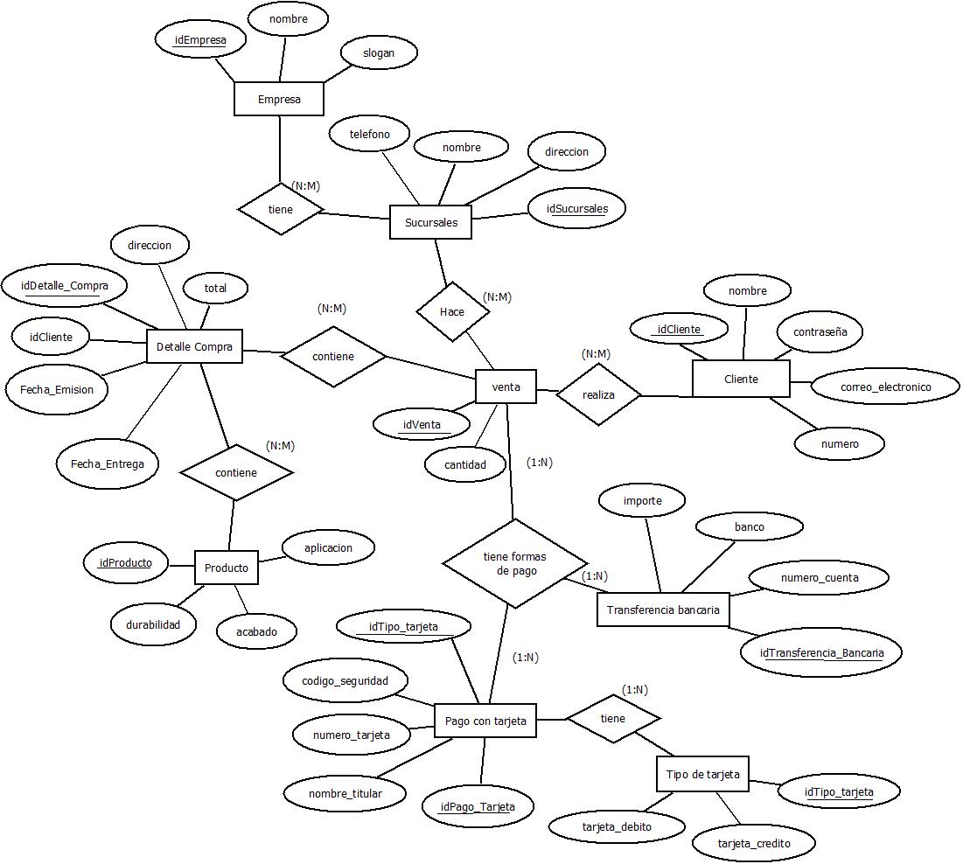

# MODELO RELACIONAL

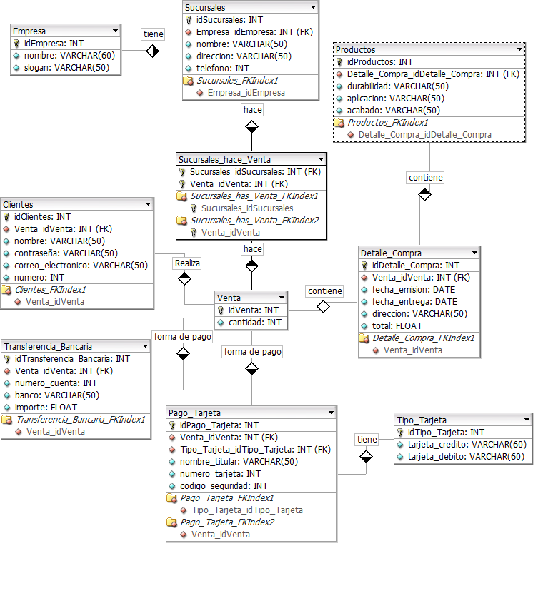

# DICCIONARIO DE DATOS

|  |  |
| --- | --- |
| Logotipo | Nombre de la Empresa: ILUSTRATION  Nombre del Proyecto: Desarrollo de aplicación web  Diccionario de datos |

|  |  |  |  |
| --- | --- | --- | --- |
| Nombre de la tabla: Empresa |  | Fecha de creación: |  |
| Descripción: |  | | |

|  |  |  |  |  |  |  |  |  |  |  |  |
| --- | --- | --- | --- | --- | --- | --- | --- | --- | --- | --- | --- |
| Nombre | Alias | Tipo | Tamaño | Formato  de  salida | Valor  Por  defecto | Encabezado | Usuario | Responsable | Validación | Fórmula | Comentarios |
| idEmpresa | - | int | - | 1 | NOT NULL | idEmpresa | administrador | administrador | Entero mayor a 0 | - | - |
| Nombre_emp | - | varchar | 60 | Ilustration | NOT NULL | Nombre de empresa | administrador | administrador | - | - | - |
| slogan | - | varchar | 50 | “tus ideas plasmadas” | NOT NULL | Slogan de empresa | administrador | administrador | - | - | - |

|  |  |
| --- | --- |
| Llave Primaria | Llave Foránea |
| idEmpresa | - |

|  |  |
| --- | --- |
| Logotipo | Nombre de la Empresa: ILUSTRATION  Nombre del Proyecto: Desarrollo de aplicación web  Diccionario de datos |

|  |  |  |  |
| --- | --- | --- | --- |
| Nombre de la tabla: Sucursales |  | Fecha de creación: |  |
| Descripción: |  | | |

|  |  |  |  |  |  |  |  |  |  |  |  |
| --- | --- | --- | --- | --- | --- | --- | --- | --- | --- | --- | --- |
| Nombre | Alias | Tipo | Tamaño | Formato  de  salida | Valor  Por  defecto | Encabezado | Usuario | Responsable | Validación | Fórmula | Comentarios |
| idSucursales | - | Int | - | 1 | NOT NULL | idSucursales | administrador | administrador | Entero mayor a 0 | - | - |
| idEmpresa | - | Int | - | 1 | NOT NULL | idEmpresa | Administrador | Administrador | Entero mayor a 0 | - | - |
| Nombre_suc | - | varchar | 50 | Amalucan | NOT NULL | Nombre de sucursales | Administrador | Administrador | - | - | - |
| Dirección | - | Varchar | 50 | 2 norte núm. 105 | NOT NULL | Dirección de sucursal | Administrador | Administrador | - | - | - |
| Teléfono | - | Int | - | 22-22-22-22-22 | NOT NULL | Teléfono de sucursal | Administrador | Administrador | - | - | - |

|  |  |
| --- | --- |
| Llave Primaria | Llave Foránea |
| idSucursales | idEmpresa |

|  |  |
| --- | --- |
| Logotipo | Nombre de la Empresa: ILUSTRATION  Nombre del Proyecto: Desarrollo de aplicación web  Diccionario de datos |

|  |  |  |  |
| --- | --- | --- | --- |
| Nombre de la tabla: Sucursales_hace_venta |  | Fecha de creación: |  |
| Descripción: |  | | |

|  |  |  |  |  |  |  |  |  |  |  |  |
| --- | --- | --- | --- | --- | --- | --- | --- | --- | --- | --- | --- |
| Nombre | Alias | Tipo | Tamaño | Formato  de  salida | Valor  Por  defecto | Encabezado | Usuario | Responsable | Validación | Fórmula | Comentarios |
| idSucursales | - | Int | - | 1 | NOT NULL | idSucursales | Administrador | Administrador | Entero mayor a 0 | - | - |
| idVenta | - | Int | - | 1 | NOT NULL | idVenta | Administrador | Administrador | Entero mayor a 0 | - | - |

|  |  |
| --- | --- |
| Llave Primaria | Llave Foránea |
|  | idSucursales  idVenta |

|  |  |
| --- | --- |
| Logotipo | Nombre de la Empresa: ILUSTRATION  Nombre del Proyecto: Desarrollo de aplicación web  Diccionario de datos |

|  |  |  |  |
| --- | --- | --- | --- |
| Nombre de la tabla: Venta |  | Fecha de creación: |  |
| Descripción: |  | | |

|  |  |  |  |  |  |  |  |  |  |  |  |
| --- | --- | --- | --- | --- | --- | --- | --- | --- | --- | --- | --- |
| Nombre | Alias | Tipo | Tamaño | Formato  de  salida | Valor  Por  defecto | Encabezado | Usuario | Responsable | Validación | Fórmula | Comentarios |
| idVenta | - | Int | - | 1 | NOT NULL | idVenta | Administrador | Administrador | Entero mayor a 0 | - | - |
| Cantidad | - | Int | - | 1 | NOT NULL | Cantidad de venta | Administrador | Administrador | Entero mayor a 0 | - | - |

|  |  |
| --- | --- |
| Llave Primaria | Llave Foránea |
| idVenta |  |

|  |  |
| --- | --- |
| Logotipo | Nombre de la Empresa: ILUSTRATION  Nombre del Proyecto: Desarrollo de aplicación web  Diccionario de datos |

|  |  |  |  |
| --- | --- | --- | --- |
| Nombre de la tabla: Clientes |  | Fecha de creación: |  |
| Descripción: |  | | |

|  |  |  |  |  |  |  |  |  |  |  |  |
| --- | --- | --- | --- | --- | --- | --- | --- | --- | --- | --- | --- |
| Nombre | Alias | Tipo | Tamaño | Formato  de  salida | Valor  Por  defecto | Encabezado | Usuario | Responsable | Validación | Fórmula | Comentarios |
| idClientes | - | Int | - | 1 | NOT NULL | idClientes | Vendedor | Administrador | Entero mayor a 0 | - | - |
| idVenta | - | Int | - | 1 | NOT NULL | idVenta | Vendedor | Administrador | Entero mayor a 0 | - | - |
| Nombre_cli | - | Varchar | 50 | Miguel Pérez Gonzales | NOT NULL | Nombre de cliente | Vendedor  Cliente | Administrador | - | - | - |
| Contraseña | - | Varchar | 50 | ******** | NOT NULL | Contraseña | Administrador  Cliente | Administrador | - | - | - |
| Correo_  electrónico | - | Varchar | 50 | Miguel.  perez@email.com | NOT NULL | Correo electrónico | Administrador  Cliente | Administrador | - | - | - |
| Numero | - | Int | - | 22-22-22-22-22 | ALOW NULL | Número telefónico | Vendedor  Cliente | Administrador | - | - | - |

|  |  |
| --- | --- |
| Llave Primaria | Llave Foránea |
| IdClientes | idVenta |

|  |  |
| --- | --- |
| Logotipo | Nombre de la Empresa: ILUSTRATION  Nombre del Proyecto: Desarrollo de aplicación web  Diccionario de datos |

|  |  |  |  |
| --- | --- | --- | --- |
| Nombre de la tabla: Transferencia_Bancaria |  | Fecha de creación: |  |
| Descripción: |  | | |

|  |  |  |  |  |  |  |  |  |  |  |  |
| --- | --- | --- | --- | --- | --- | --- | --- | --- | --- | --- | --- |
| Nombre | Alias | Tipo | Tamaño | Formato  de  salida | Valor  Por  defecto | Encabezado | Usuario | Responsable | Validación | Fórmula | Comentarios |
| idTransferencia  _bancaria | - | Int | - | 1 | NOT NULL | idTransferencia  _Bancaria | Administrador | Administrador | Entero mayor a 0 | - | - |
| IdVenta | - | Int | - | 1 | NOT NULL | idVenta | Administrador | Administrador | Entero mayor a 0 | - | - |
| Numero_cuenta | - | Int | - | 123456789 | NOT NULL | Número de cuenta | Cliente | Administrador | Entero mayor a 0 | - | - |
| Banco | - | Varchar | 50 | Banamex | NOT NULL | Banco | Cliente | Administrador | - | - | - |
| Importe | - | Float | - | 1500.00 | NOT NULL | Importe | Vendedor | Administrador | Numero mayor a 0 | - | - |

|  |  |  |
| --- | --- | --- |
| Llave Primaria | | Llave Foránea |
| idTransferencia_bancaria | | idVenta |
| Logotipo | Nombre de la Empresa: ILUSTRATION  Nombre del Proyecto: Desarrollo de aplicación web  Diccionario de datos | | |

|  |  |  |  |
| --- | --- | --- | --- |
| Nombre de la tabla:Pago_Tarjeta |  | Fecha de creación: |  |
| Descripción: |  | | |

|  |  |  |  |  |  |  |  |  |  |  |  |
| --- | --- | --- | --- | --- | --- | --- | --- | --- | --- | --- | --- |
| Nombre | Alias | Tipo | Tamaño | Formato  de  salida | Valor  Por  defecto | Encabezado | Usuario | Responsable | Validación | Fórmula | Comentarios |
| idPago_Tarjeta | - | Int | - | 1 | NOT NULL | idPago_Tarjeta | Administrador | Administrador | Entero mayor a 0 | - | - |
| IdVenta | - | Int | - | 1 | NOT NULL | idVenta | Administrador | Administrador | Entero mayor a 0 | - | - |
| idTipo_Tarjeta | - | Int | - | 1 | NOT NULL | idTipo_Tarjeta | Administrador | Administrador | Entero mayor a 0 | - | - |
| Nombre_titular | - | Varchar | 50 | Miguel Pérez Gonzales | NOT NULL | Nombre del titular | Cliente | Administrador | - | - | - |
| Numero_tarjeta | - | Int | 50 | 123456789 | NOT NULL | Número de tarjeta | Cliente | - | Entero mayor a 0 | - | - |
| Código_seguridad | - | Int | - | **** | NOT NULL | Código de seguridad | Cliente | - | Entero mayor a 0 | - | - |

|  |  |  |  |
| --- | --- | --- | --- |
| Llave Primaria | | | Llave Foránea |
| idPago_Tarjeta | | | idVenta  idTipo_Tarjeta |
| Logotipo | Nombre de la Empresa: ILUSTRATION  Nombre del Proyecto: Desarrollo de aplicación web  Diccionario de datos | | |

|  |  |  |  |
| --- | --- | --- | --- |
| Nombre de la tabla: Tipo_Tarjeta |  | Fecha de creación: |  |
| Descripción: |  | | |

|  |  |  |  |  |  |  |  |  |  |  |  |
| --- | --- | --- | --- | --- | --- | --- | --- | --- | --- | --- | --- |
| Nombre | Alias | Tipo | Tamaño | Formato  de  salida | Valor  Por  defecto | Encabezado | Usuario | Responsable | Validación | Fórmula | Comentarios |
| idTipo_Tarjeta | - | Int | - | 1 | NOT NULL | idTipo_Tarjeta | Administrador | Administrador | Entero mayor a 0 | - | - |
| Tarjeta_credito | - | Varchar | 60 | Banamex | NOT NULL | Tarjeta de crédito | Cliente | - | - | - |  |
| Tarjeta_Debito | - | Varchar | 60 | Tarjeta de debito | NOT NULL | Tarjeta de debito | Cliente | - | - | - | - |

|  |  |
| --- | --- |
| Llave Primaria | Llave Foránea |
| idTipo_Tarjeta |  |

|  |  |
| --- | --- |
| Logotipo | Nombre de la Empresa: ILUSTRATION  Nombre del Proyecto: Desarrollo de aplicación web  Diccionario de datos |

|  |  |  |  |
| --- | --- | --- | --- |
| Nombre de la tabla: Detalle_Compra |  | Fecha de creación: |  |
| Descripción: |  | | |

|  |  |  |  |  |  |  |  |  |  |  |  |
| --- | --- | --- | --- | --- | --- | --- | --- | --- | --- | --- | --- |
| Nombre | Alias | Tipo | Tamaño | Formato  de  salida | Valor  Por  defecto | Encabezado | Usuario | Responsable | Validación | Fórmula | Comentarios |
| idDetalle_Compra | - | Int | - | 1 | NOT NULL | idDetalle_Compra | Administrador | Administrador | Entero mayor a 0 | - | - |
| idVenta | - | Int | - | 1 | NOT NULL | idVenta | Administrador | Administrador | Entero mayor a 0 | - | - |
| Fecha_emision | - | Date | - | 01-12-14 | NOT NULL | Fecha de emisión | Vendedor | Administrador | - | - | - |
| Fecha_entrega | - | Date | - | 03-12-14 | NOT NULL | Fecha de entrega | Vendedor | Administrador | - | - | - |
| Dirección | - | Varchar | 50 | 2 norte núm. 104 | NOT NULL | Dirección | Vendedor | Administrador | - | - | - |
| Total | - | Float | - | 2000.00 | NOT NULL | Total | Vendedor | Administrador | Numero mayor a 0 | - | - |

|  |  |  |  |
| --- | --- | --- | --- |
| Llave Primaria | | | Llave Foránea |
| idDetalle_Compra | | | idVenta |
| Logotipo | Nombre de la Empresa: ILUSTRATION  Nombre del Proyecto: Desarrollo de aplicación web  Diccionario de datos | | |

|  |  |  |  |
| --- | --- | --- | --- |
| Nombre de la tabla: Productos |  | Fecha de creación: |  |
| Descripción: |  | | |

|  |  |  |  |  |  |  |  |  |  |  |  |
| --- | --- | --- | --- | --- | --- | --- | --- | --- | --- | --- | --- |
| Nombre | Alias | Tipo | Tamaño | Formato  de  salida | Valor  Por  defecto | Encabezado | Usuario | Responsable | Validación | Fórmula | Comentarios |
| idProductos | - | Int | - | 1 | NOT NULL | idProductos | Administrador | Administrador | Entero mayor a 0 | - | - |
| idDetalle_Compra | - | Int | - | 1 | NOT NULL | idDetalle_Compra | Administrador | Administrador | Entero mayor a 0 | - | - |
| Durabilidad | - | Varchar | 50 | 10m2 = 2 litros | NOT NULL | Durabilidad | Vendedor | Administrador | - | - | - |
| Aplicación | - | Varchar | 50 | Interior y exterior | NOT NULL | Aplicación | Vendedor | Administrador | - | - | - |
| Acabado | - | Varchar | 50 | Brillante | NOT NULL | Acabado | Vendedor | Administrador | - | - | - |

|  |  |
| --- | --- |
| Llave Primaria | Llave Foránea |
| IdProducto | idDetalle_Compra |

# CAPTURAS DE SCRIPTS

## CREACION DE TABLAS

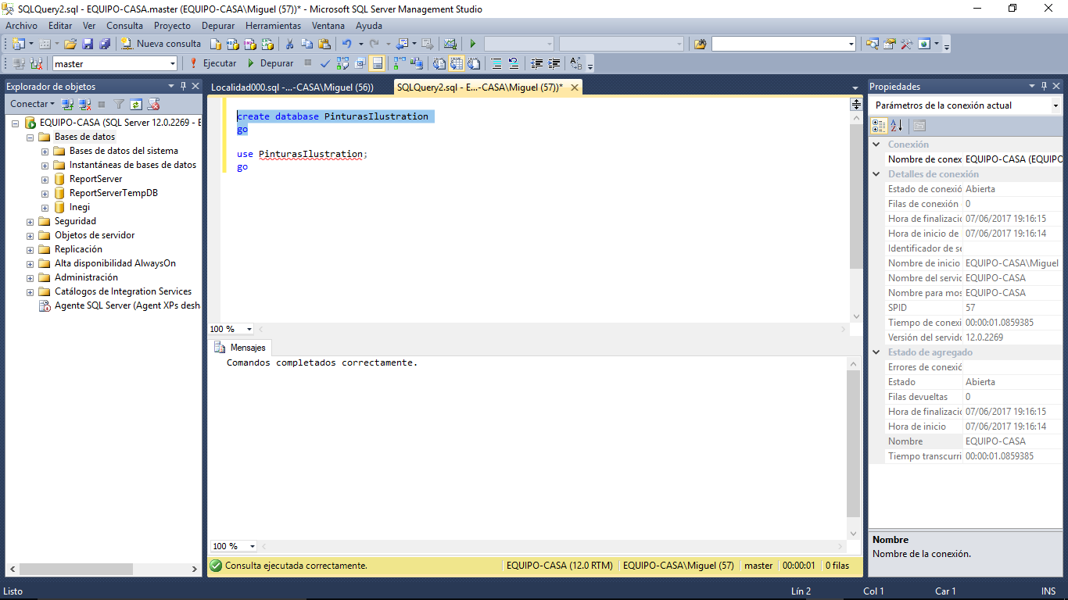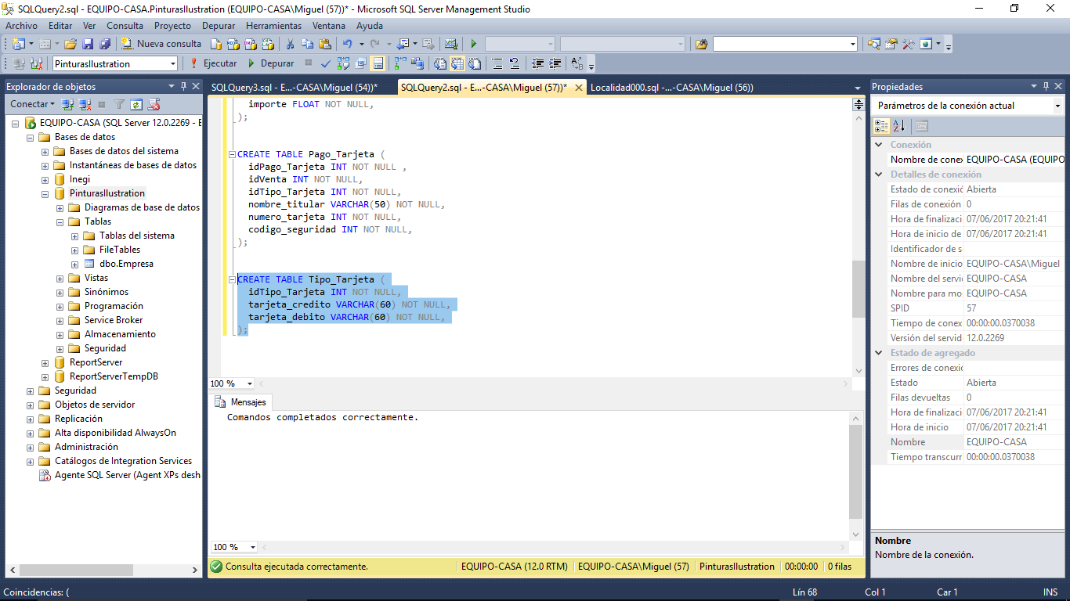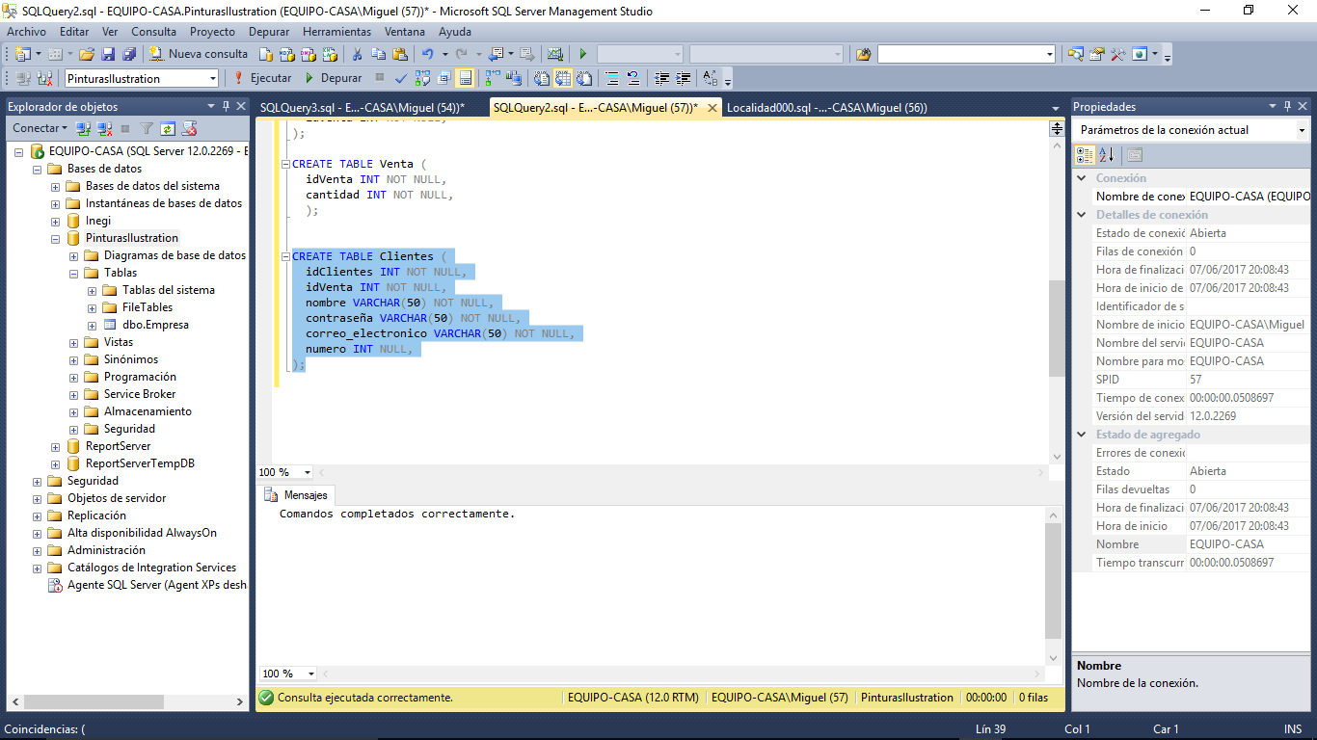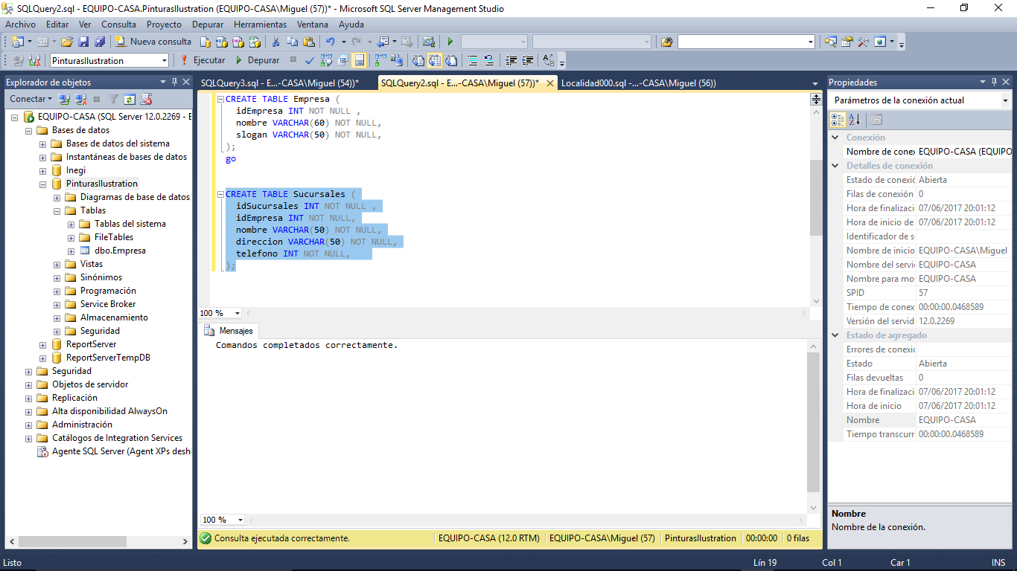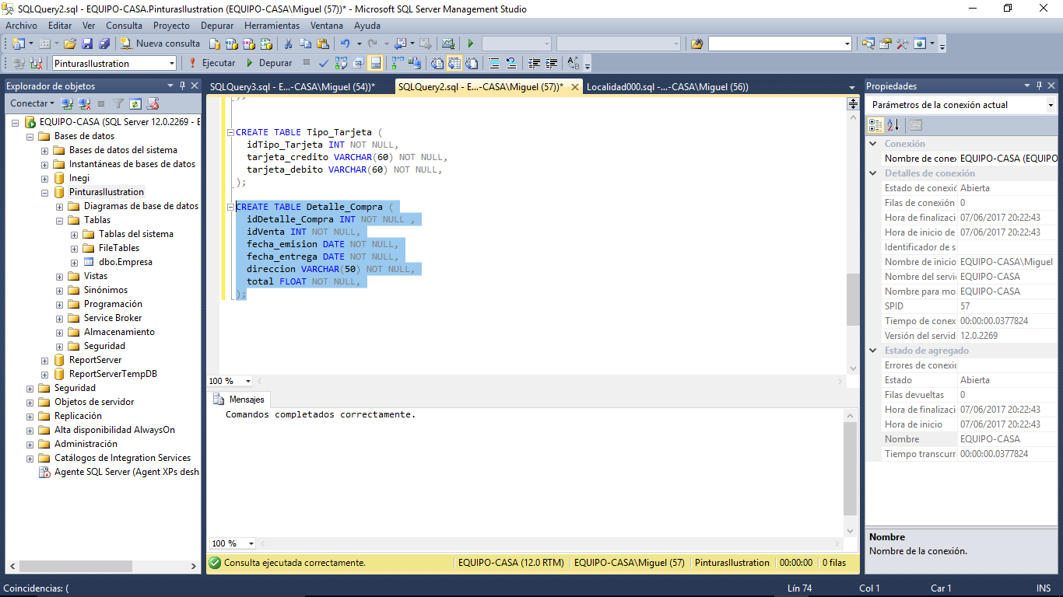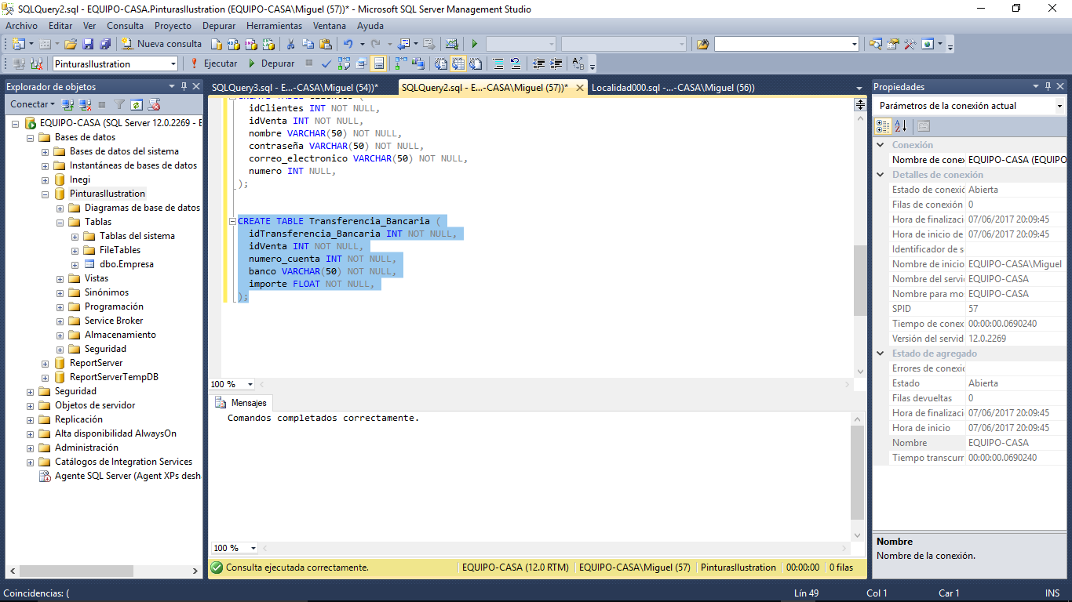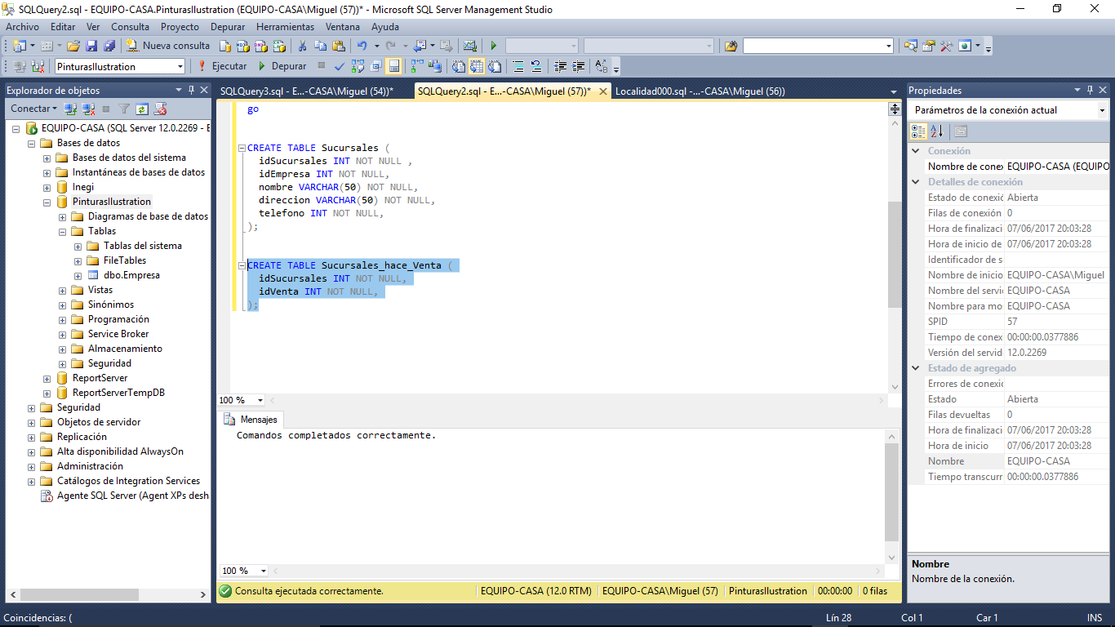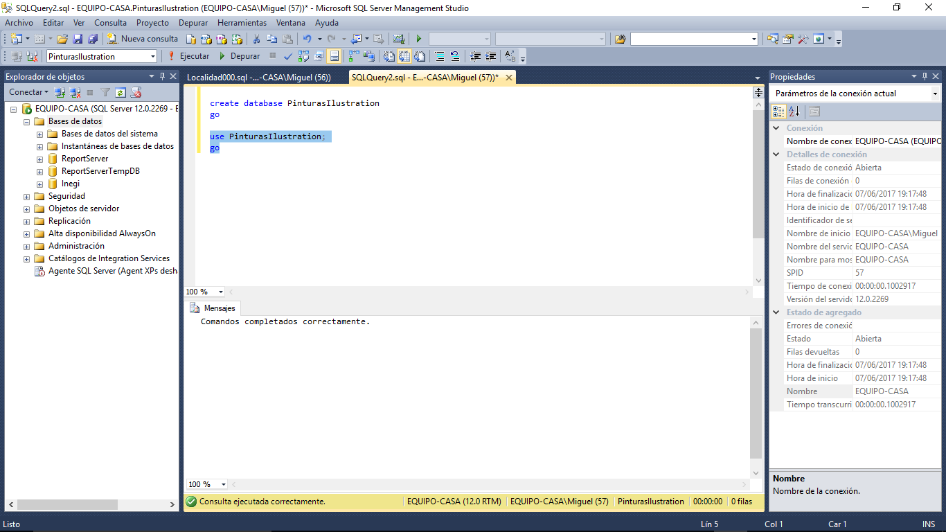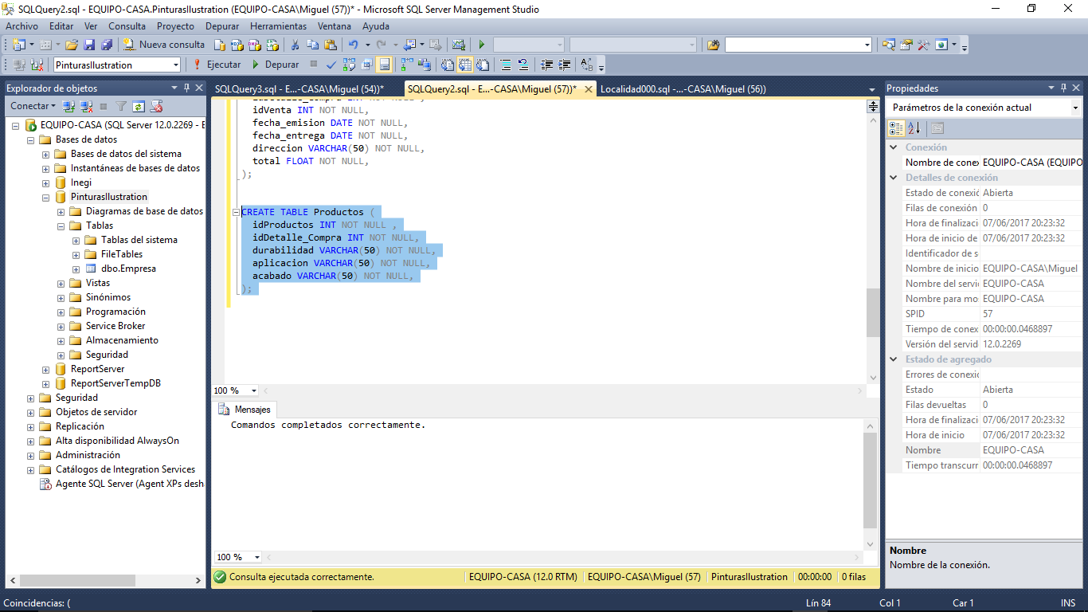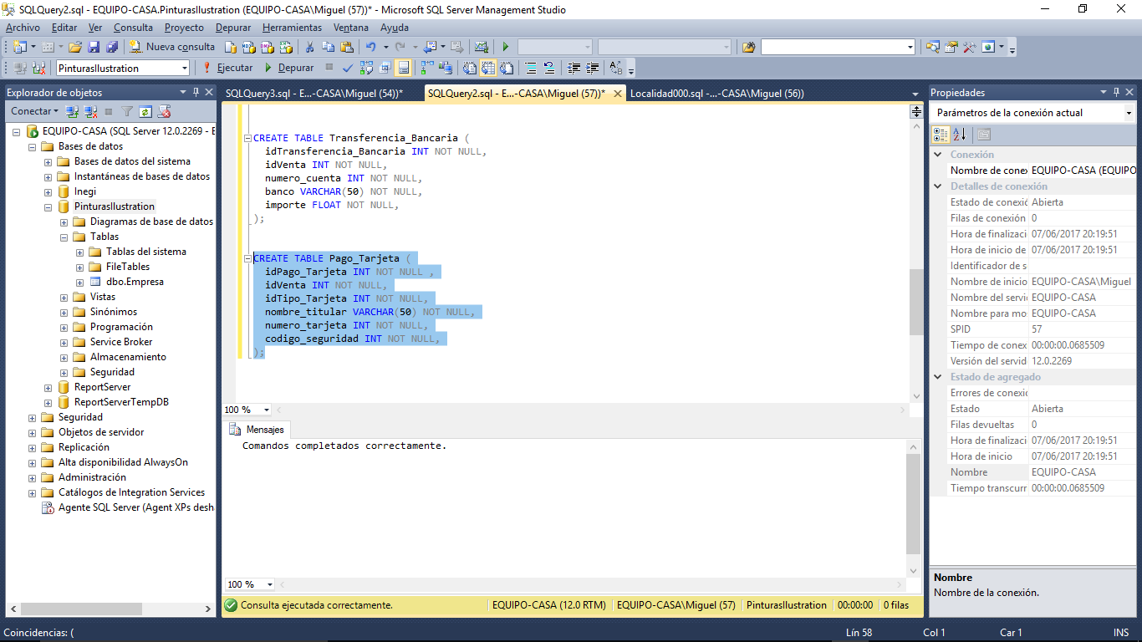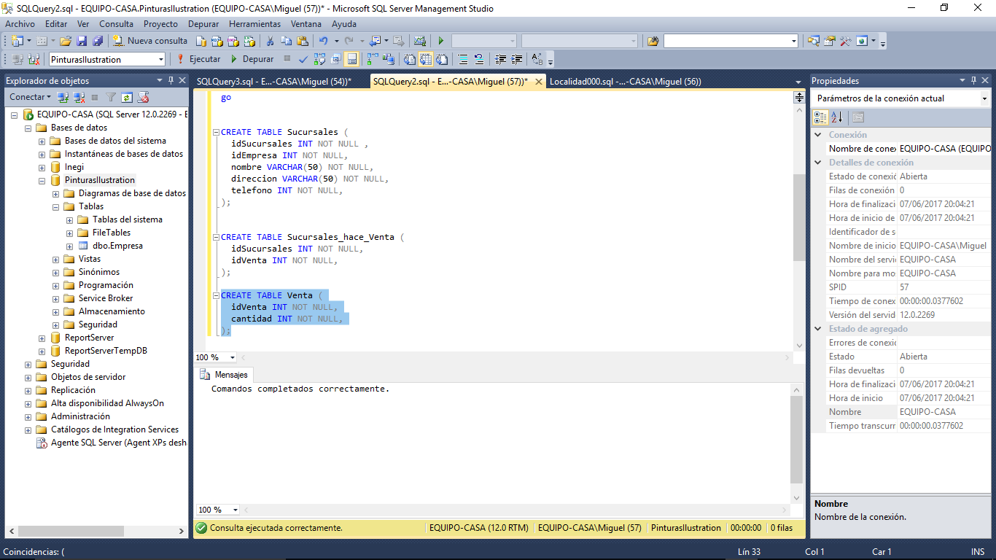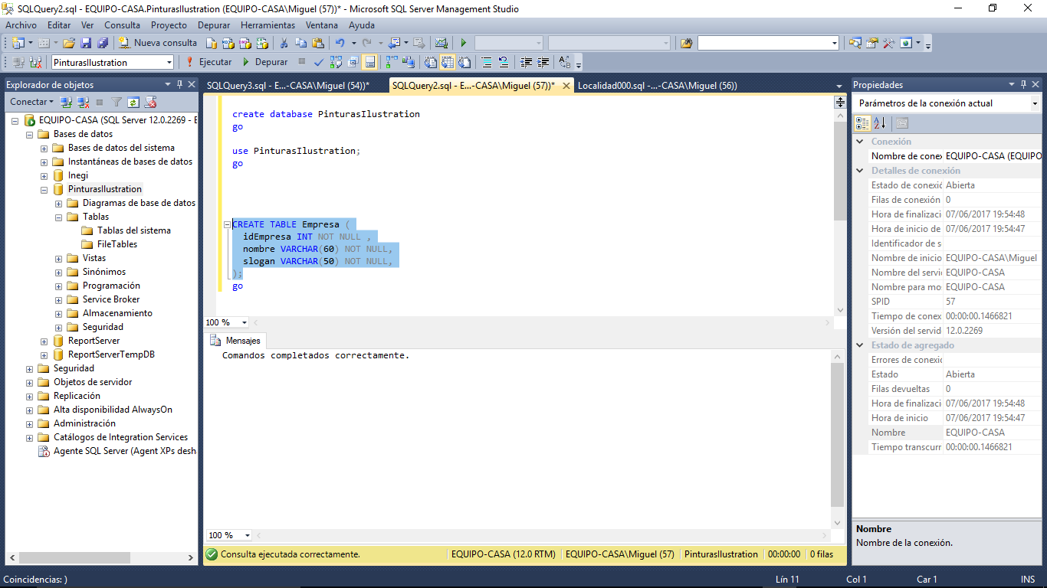

## RESTRICCION DE CLAVE PRIMARIA

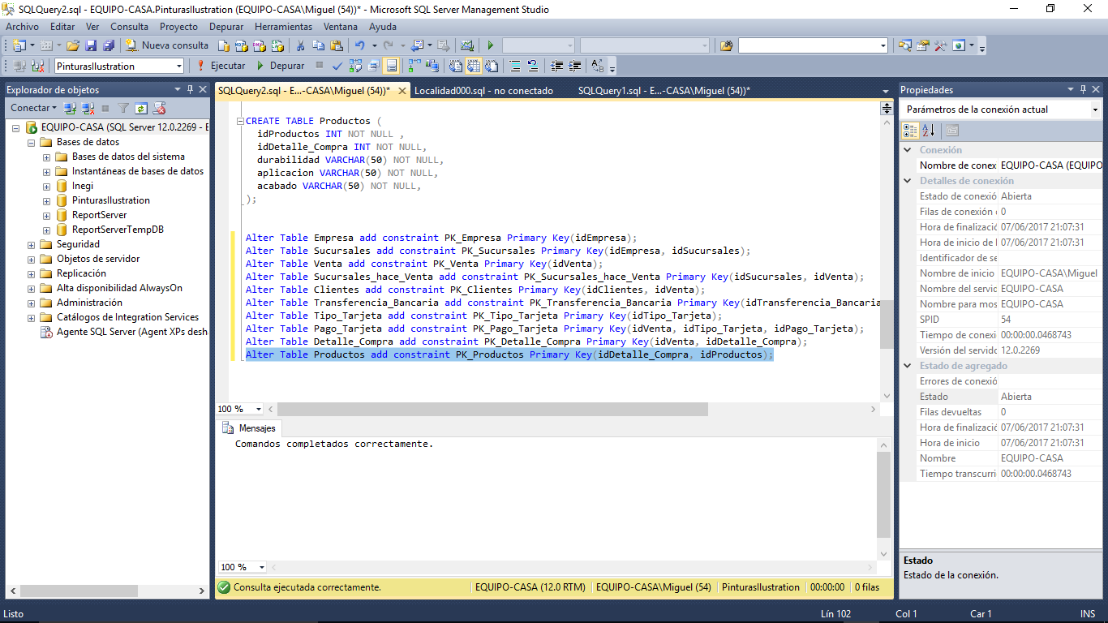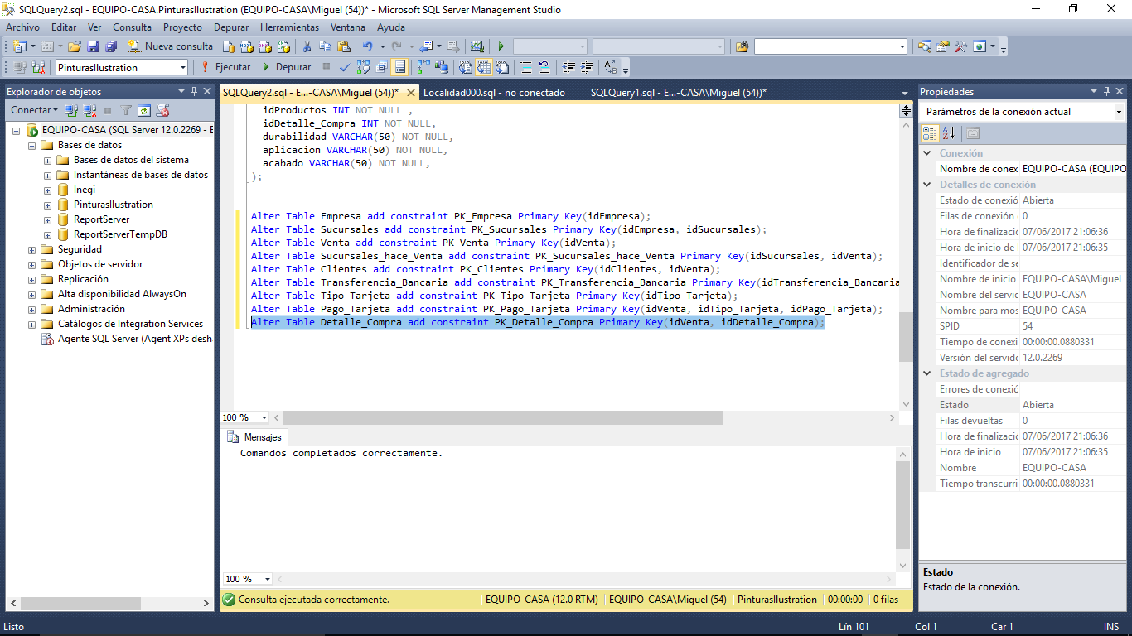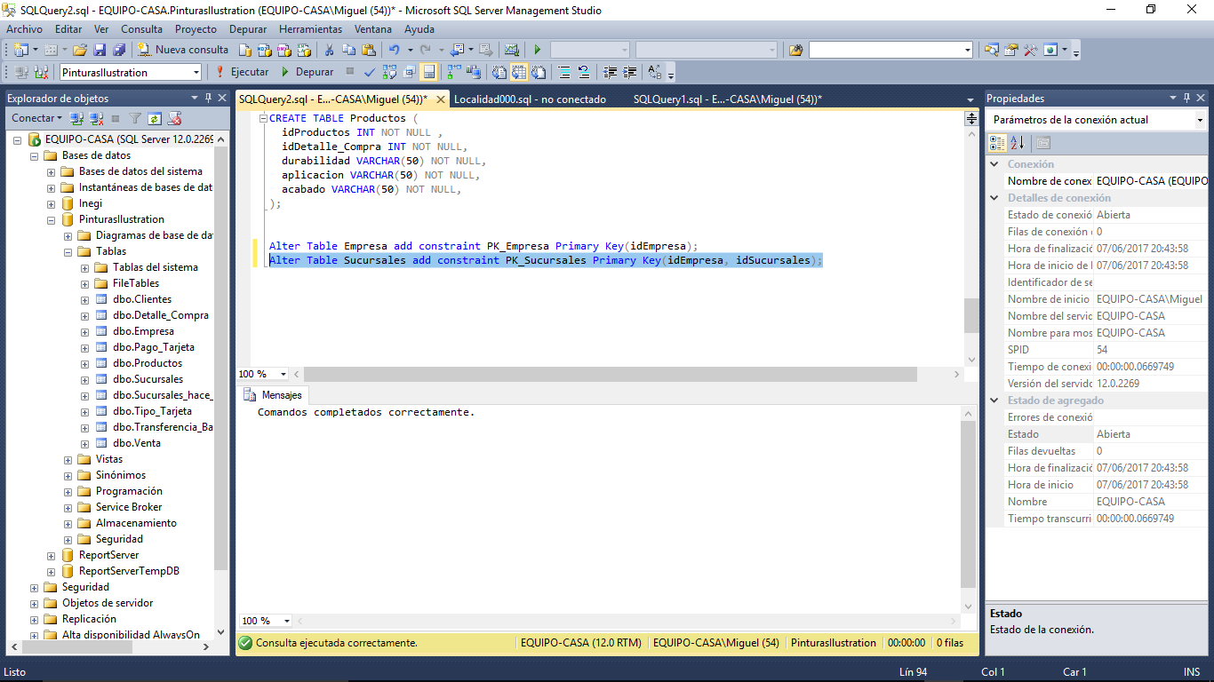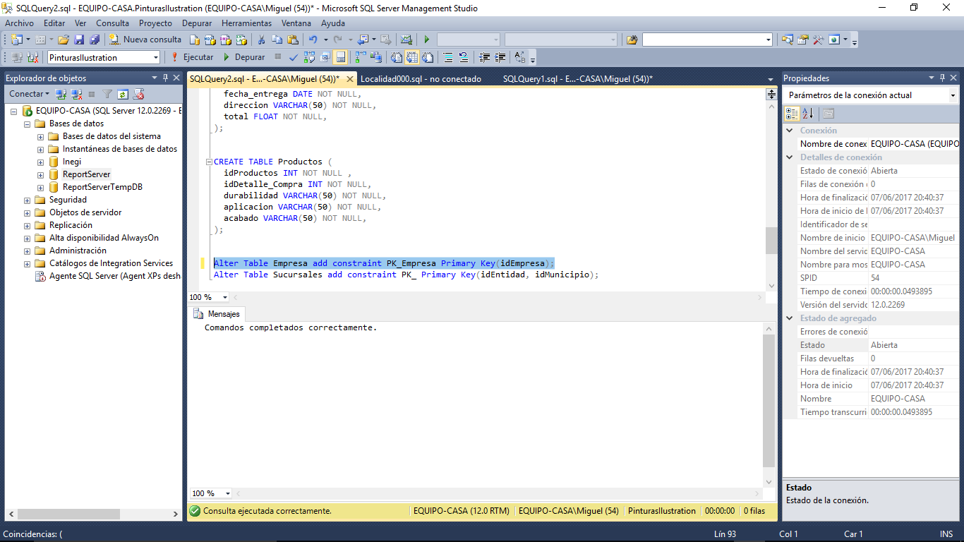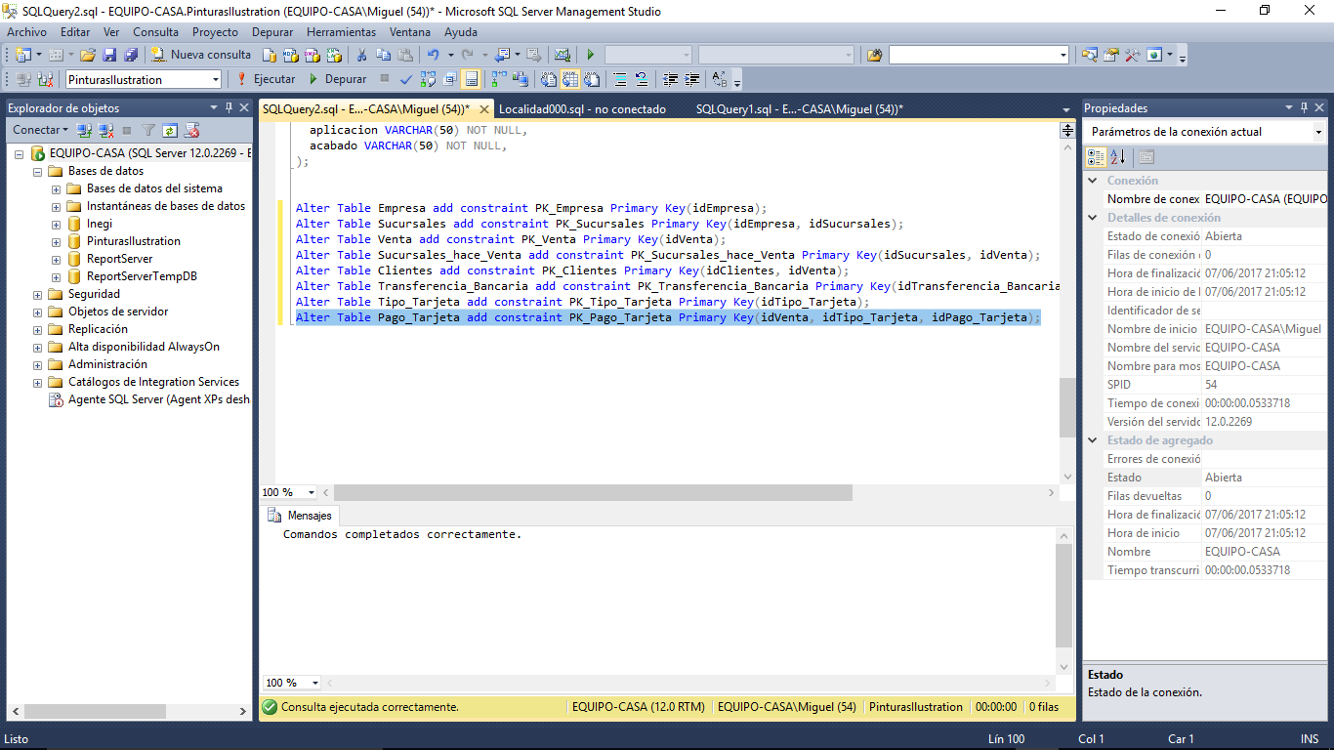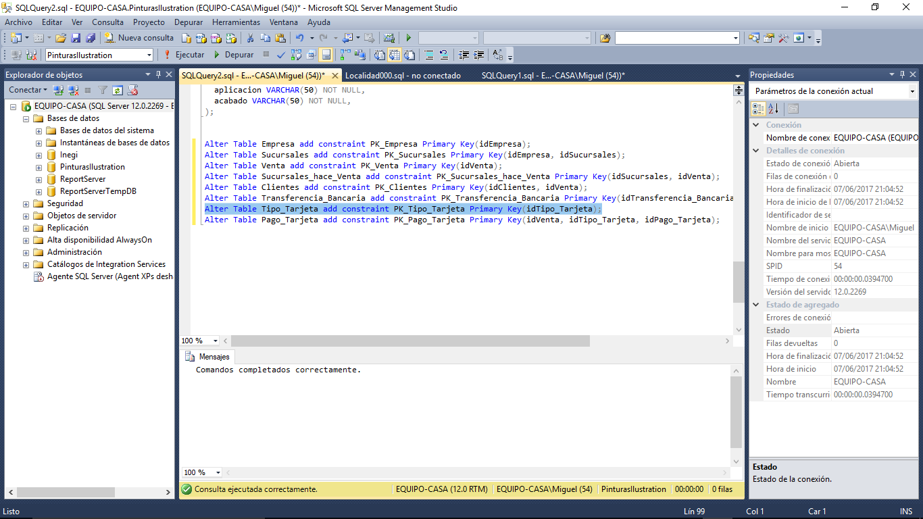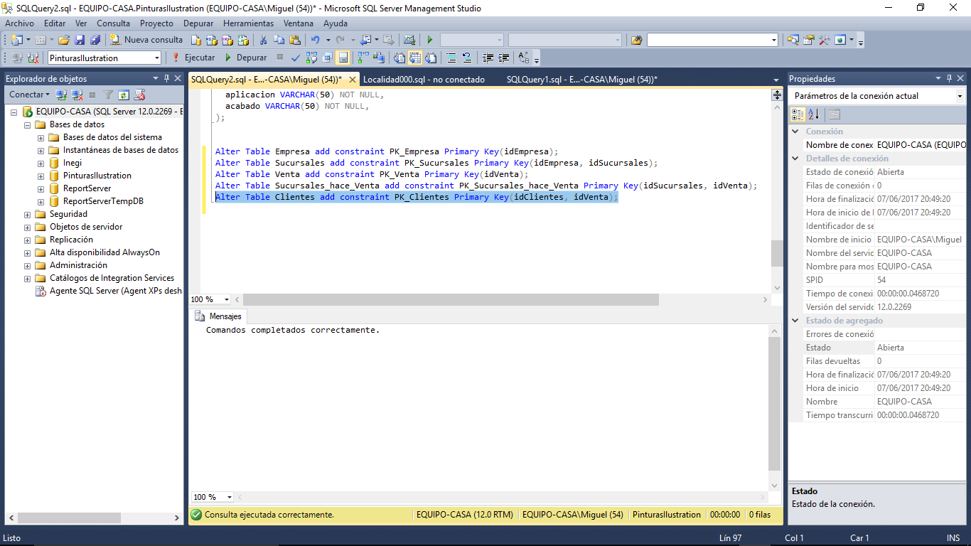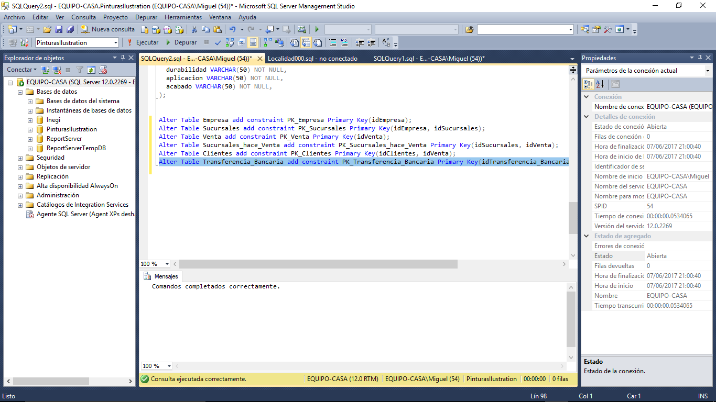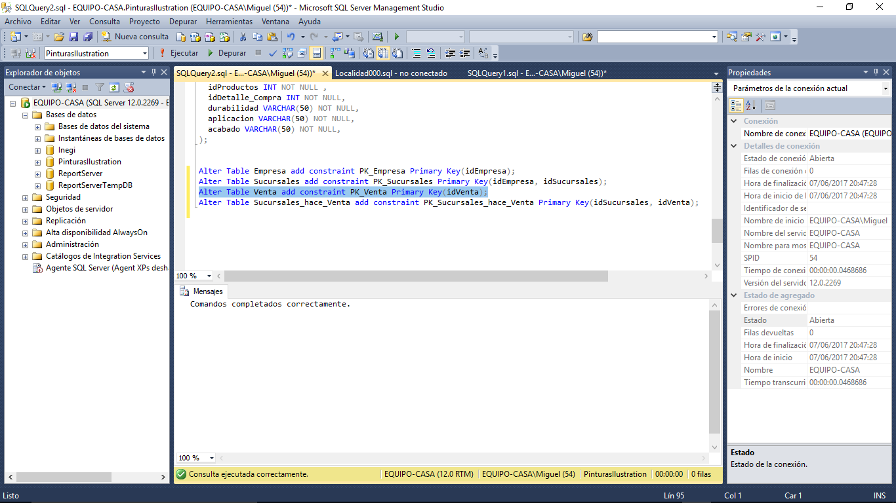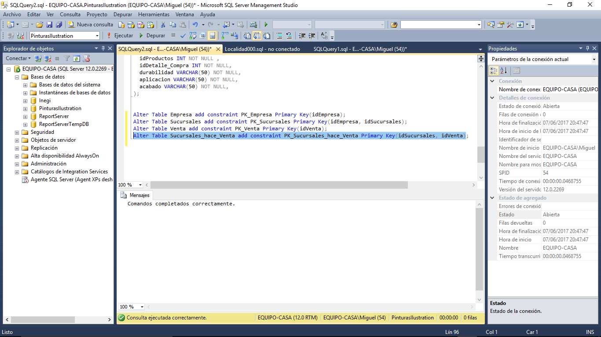

## RESTRICCION DE CLAVE FORANEA

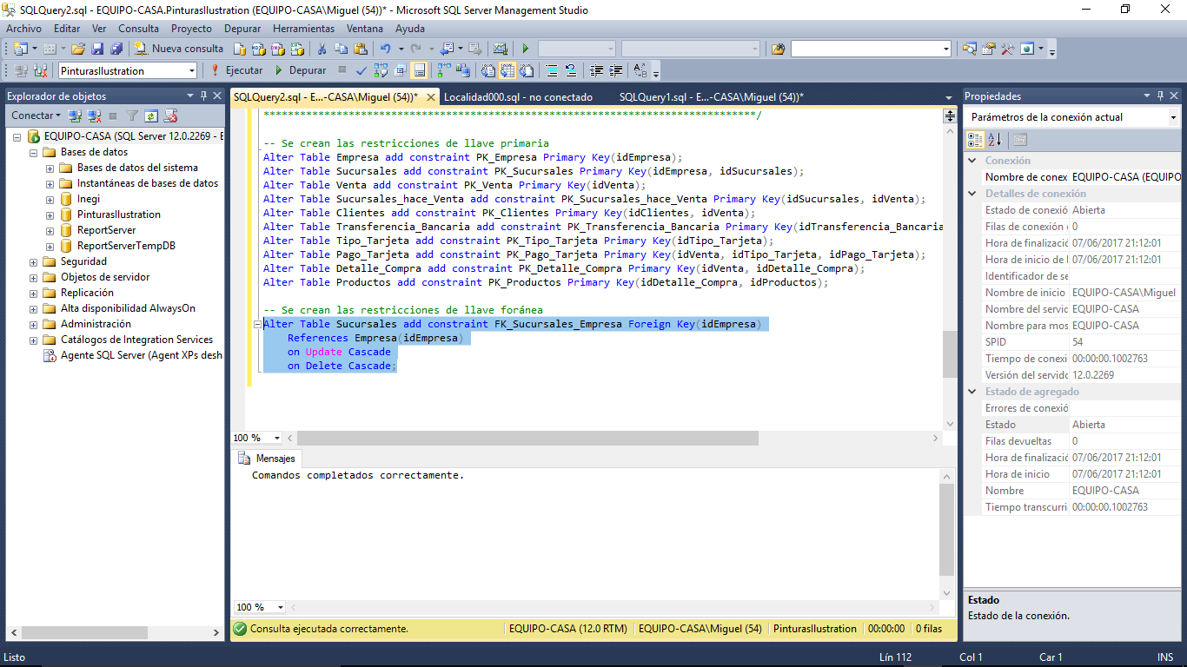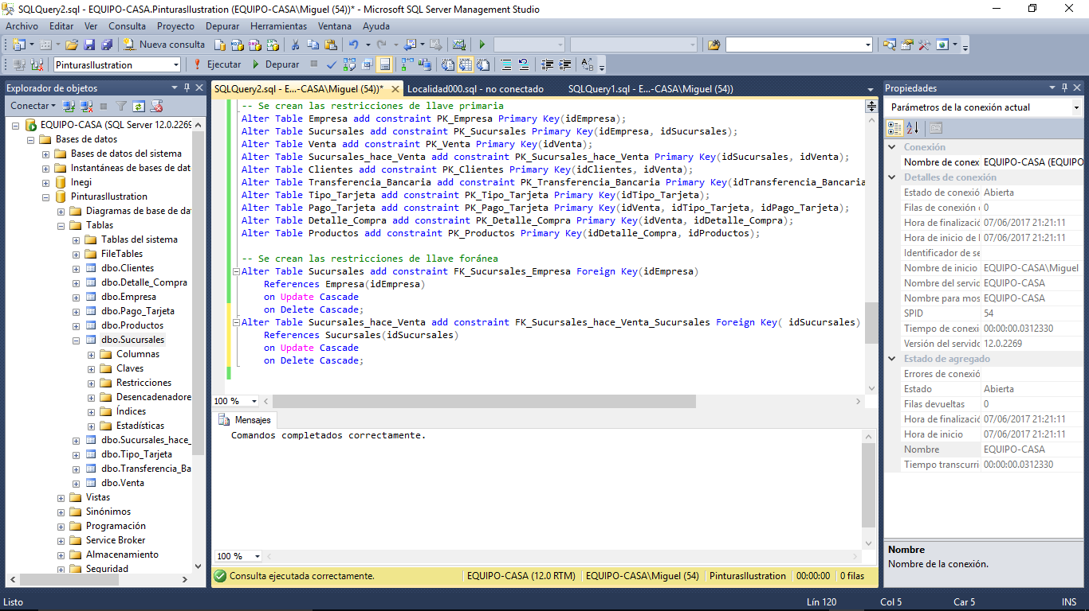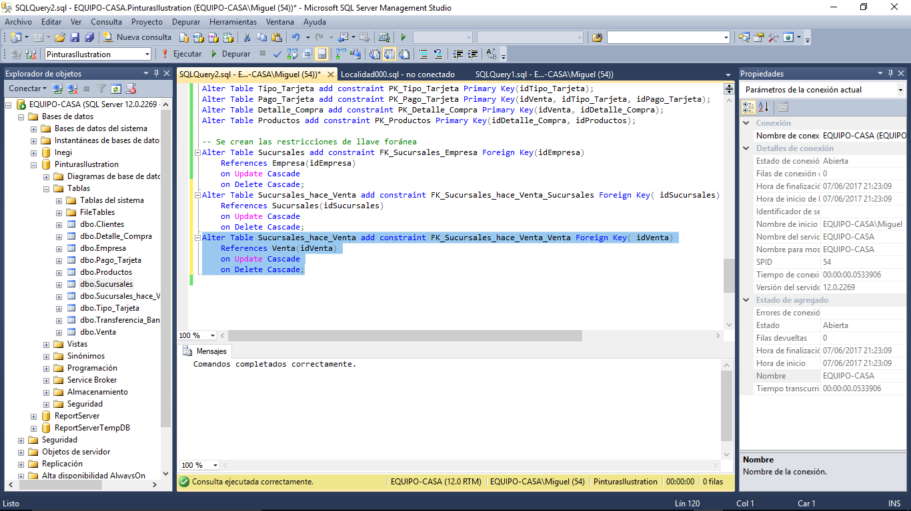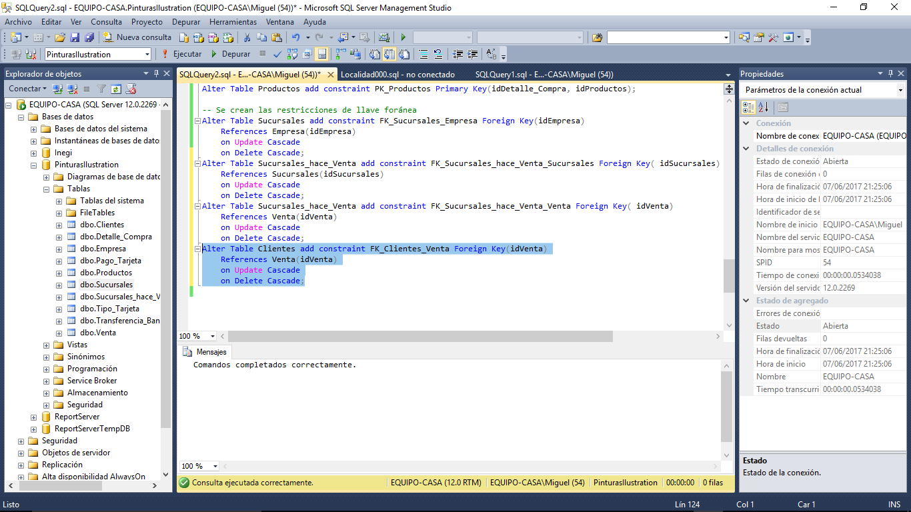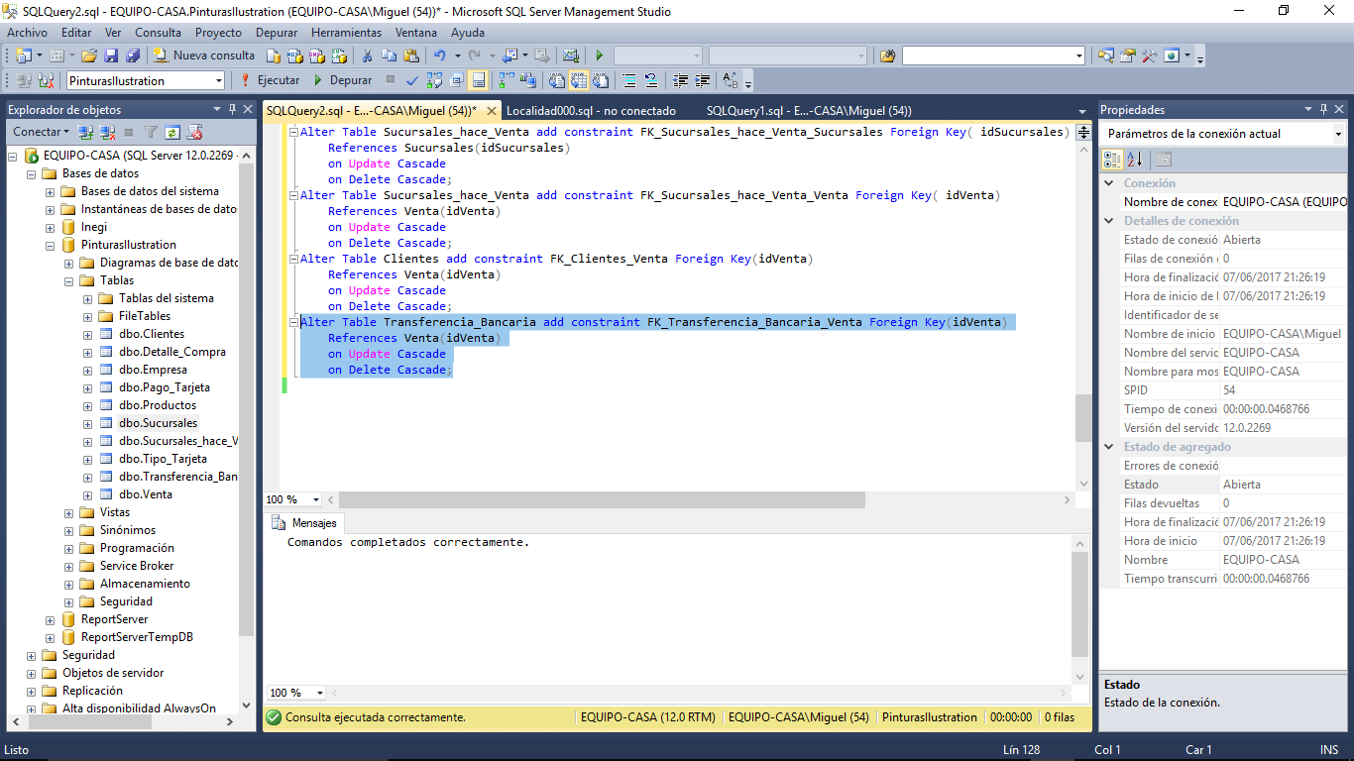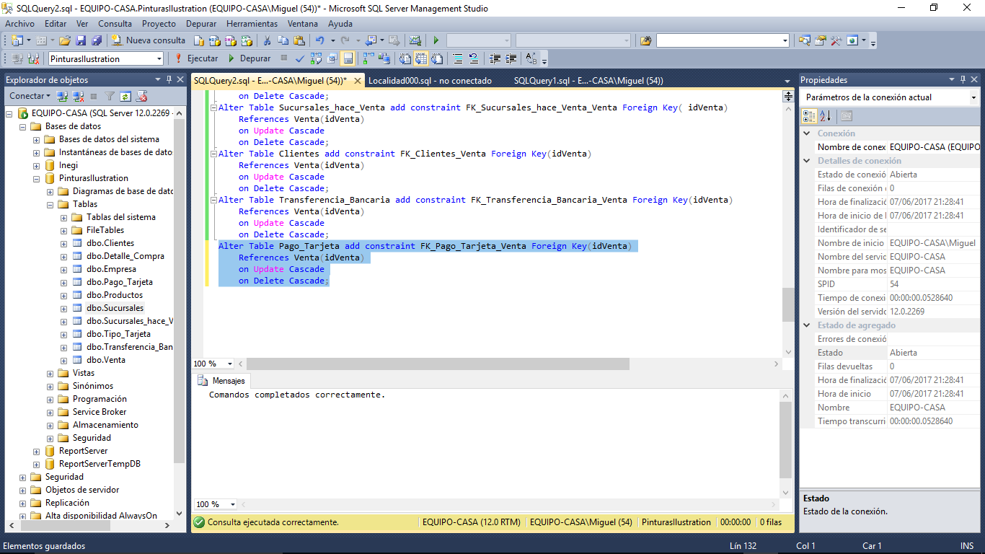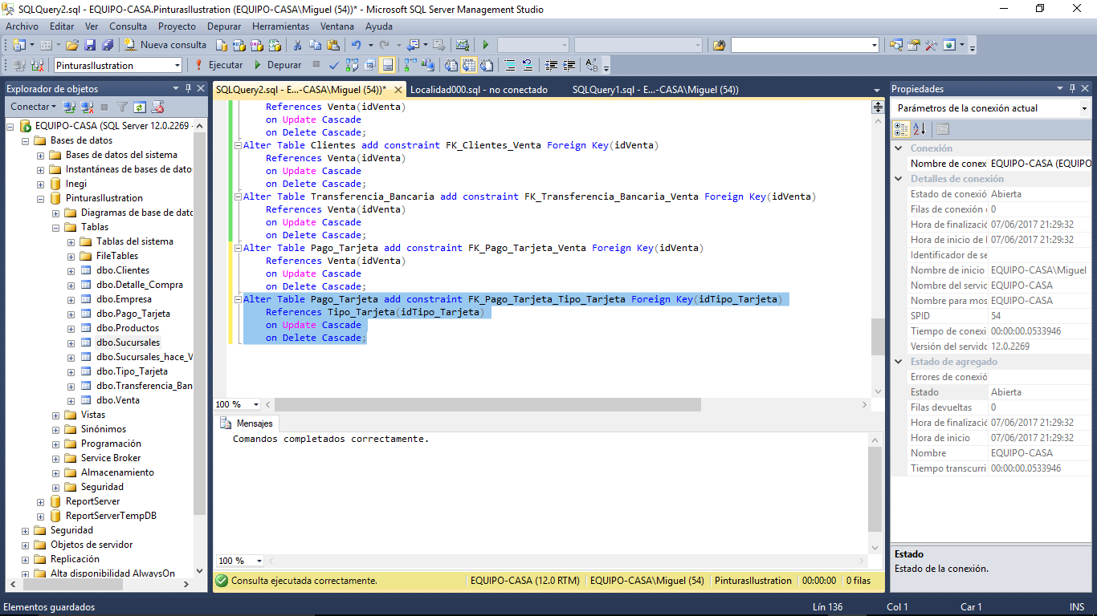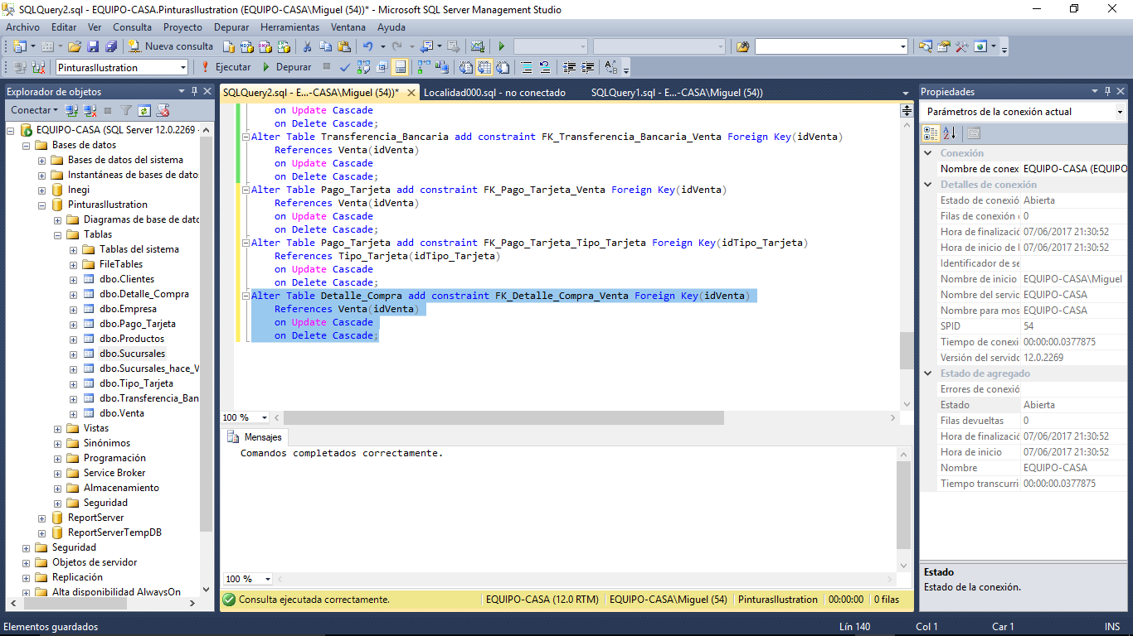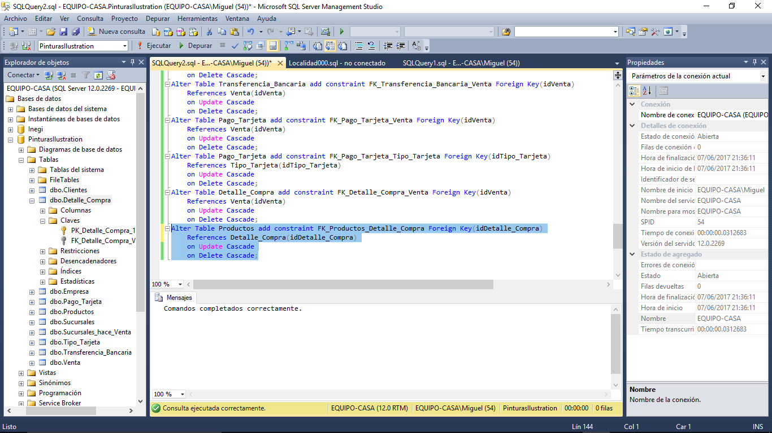

## RESTRICCIONES CHECK

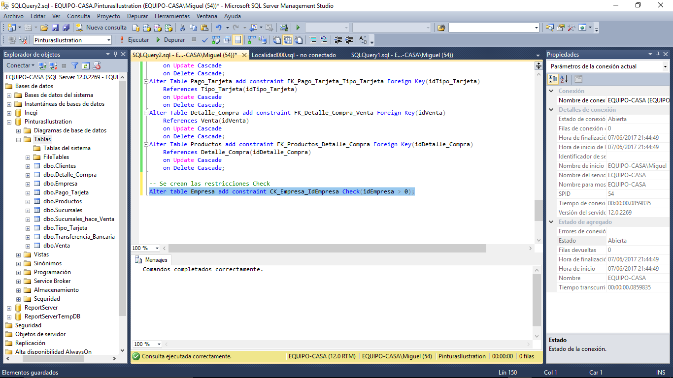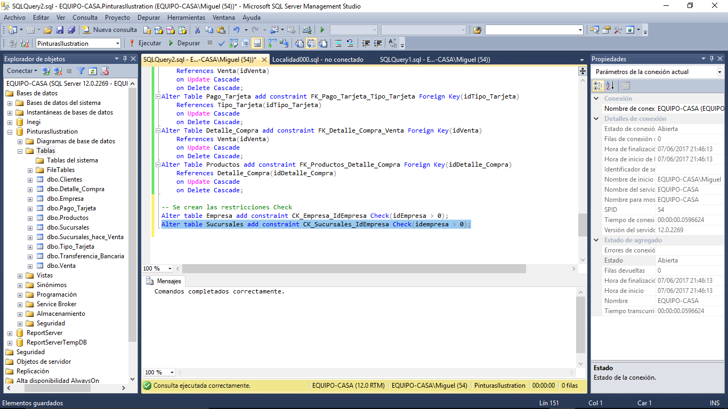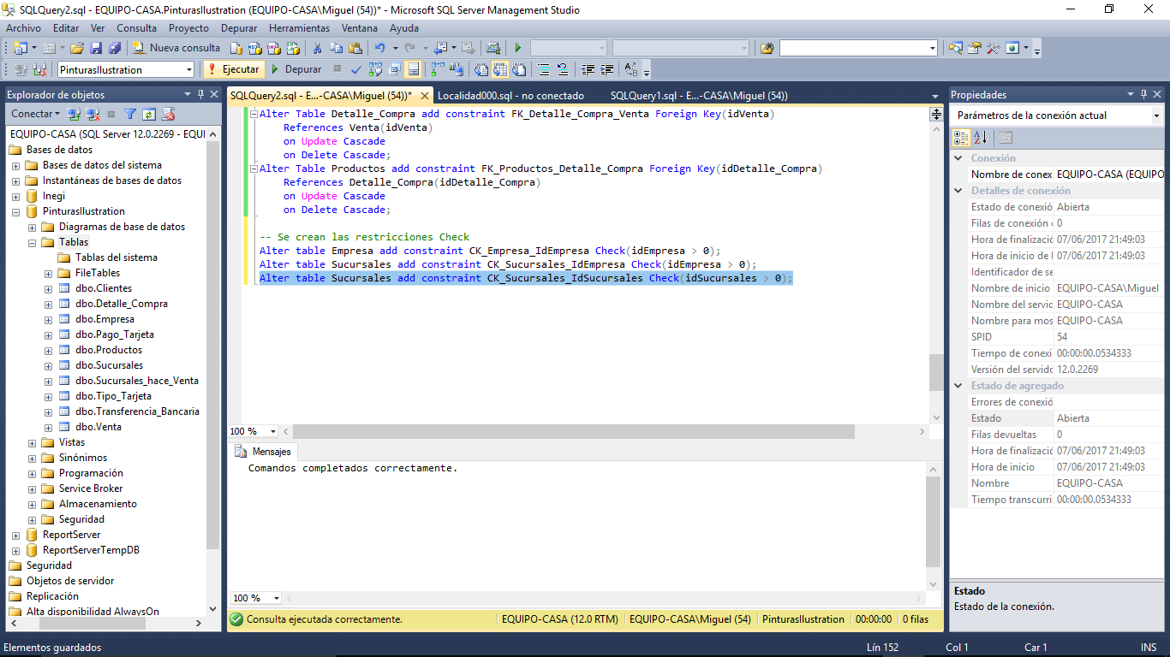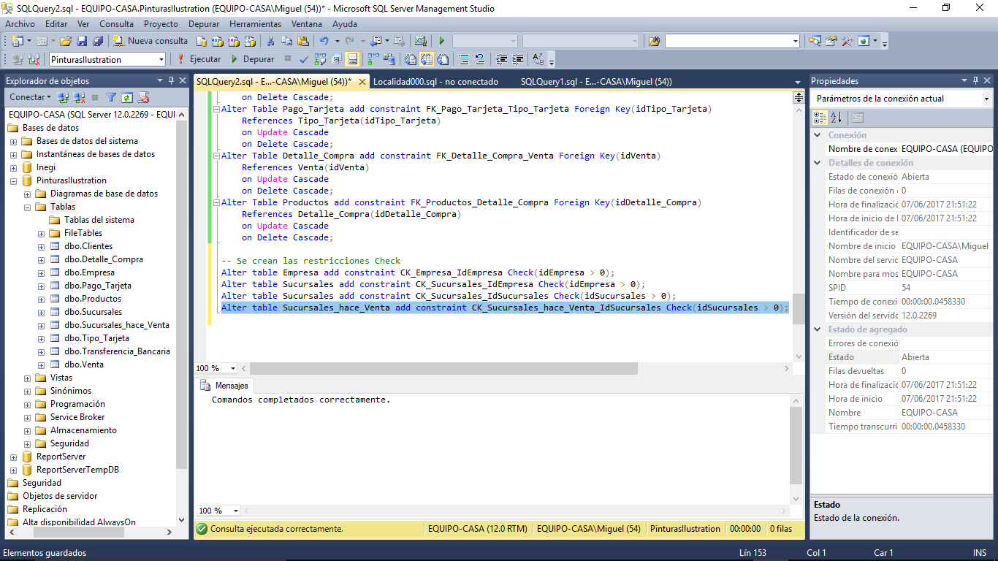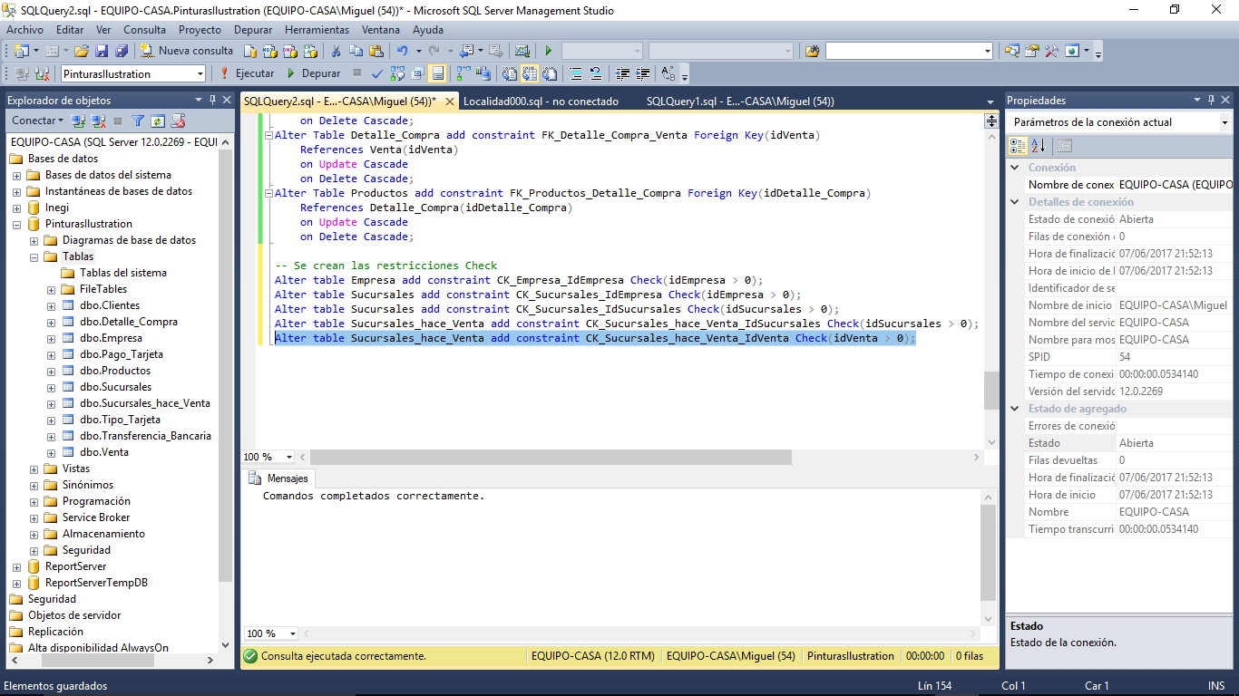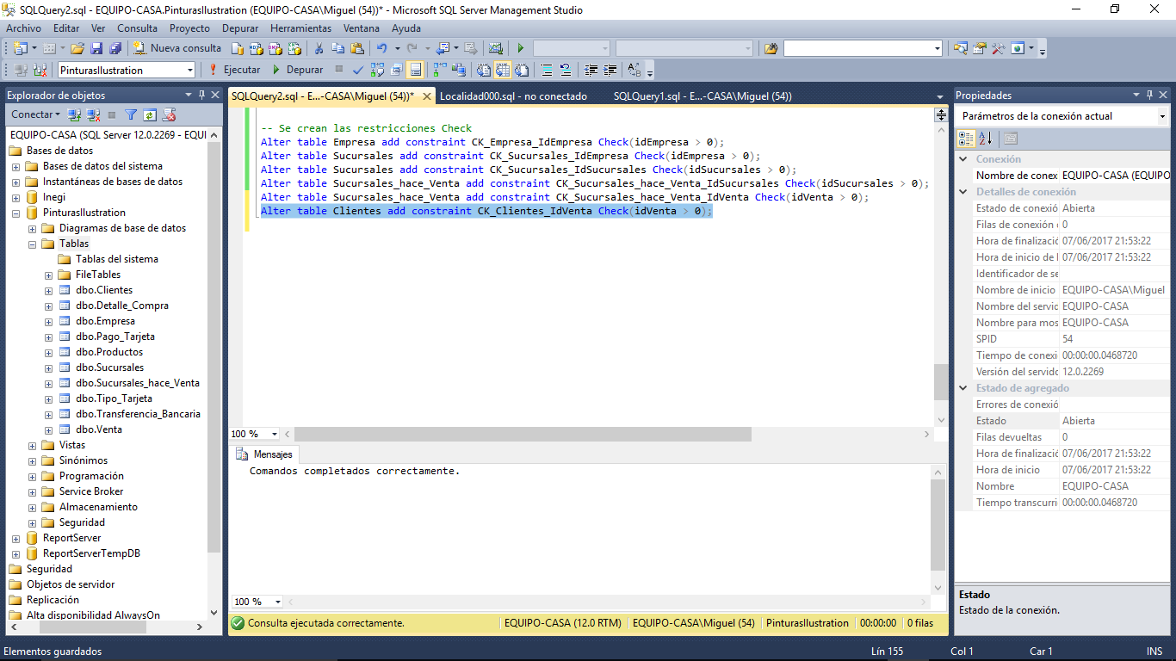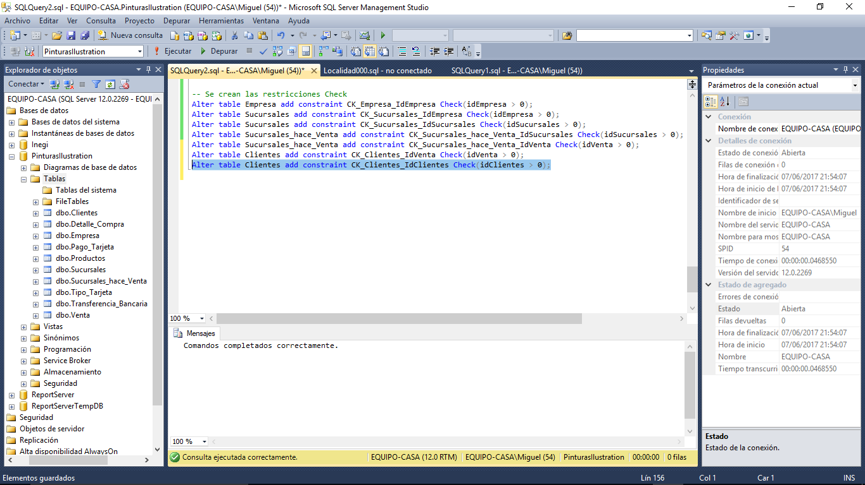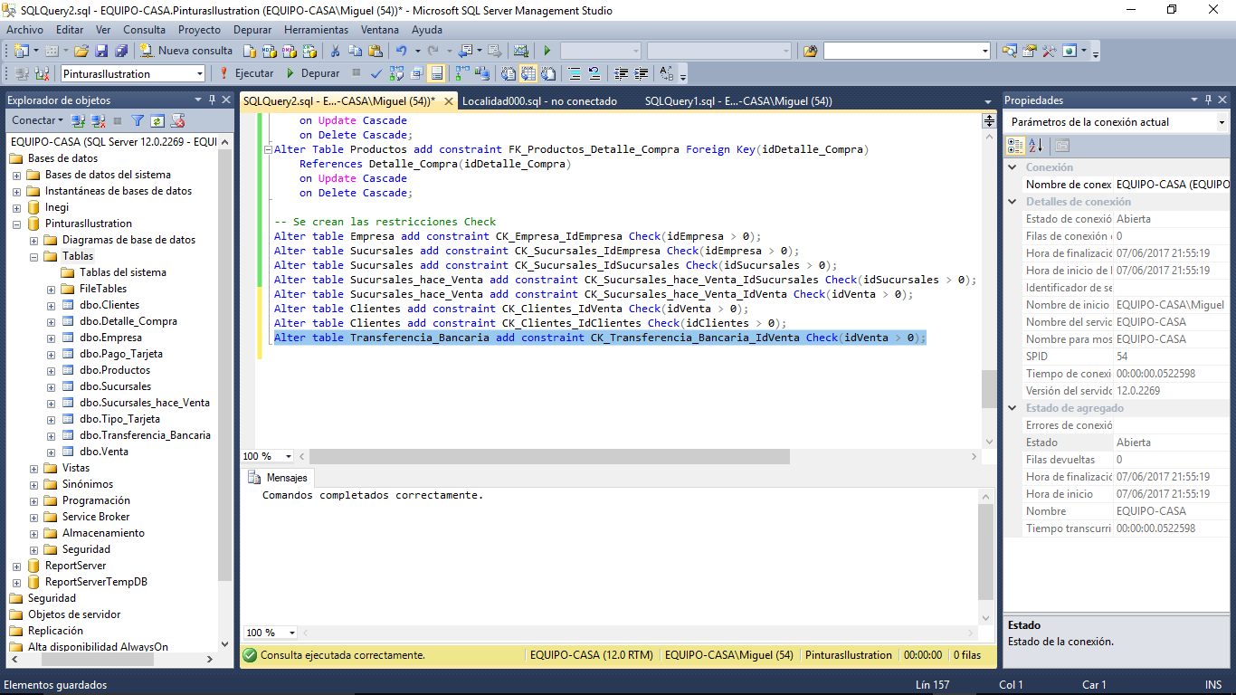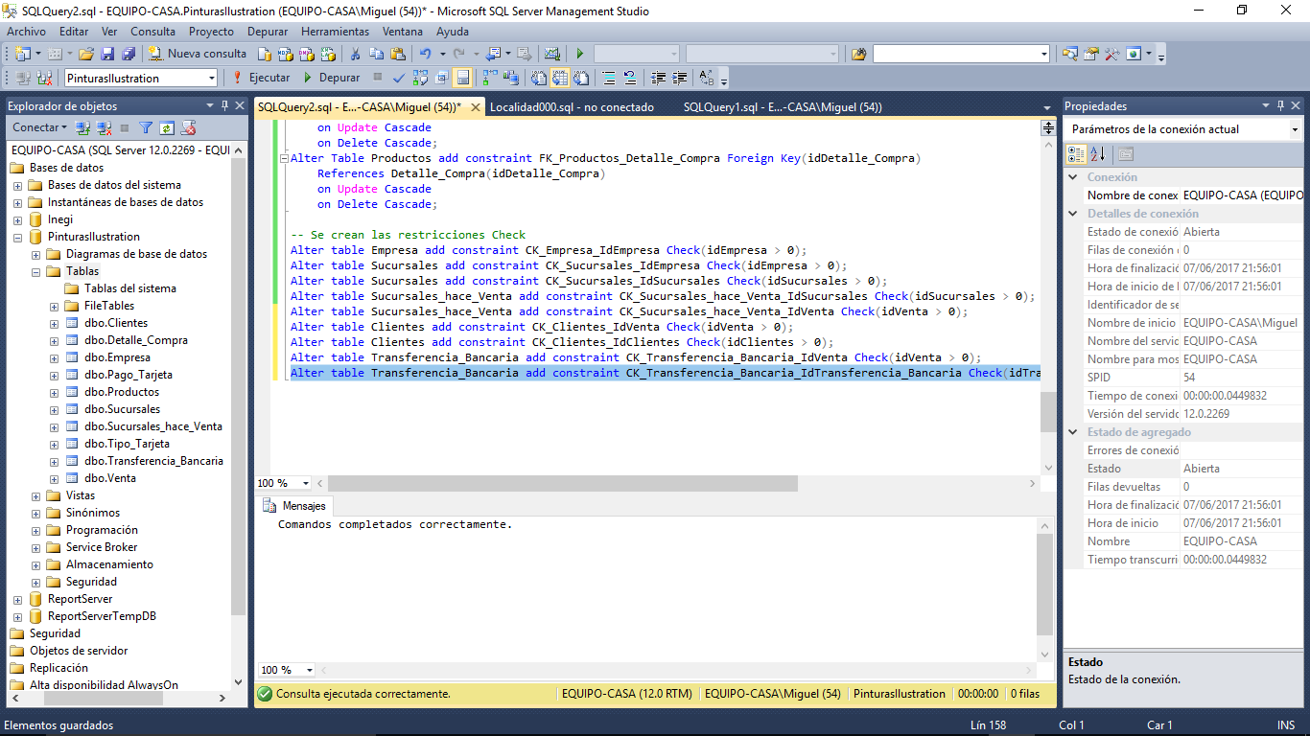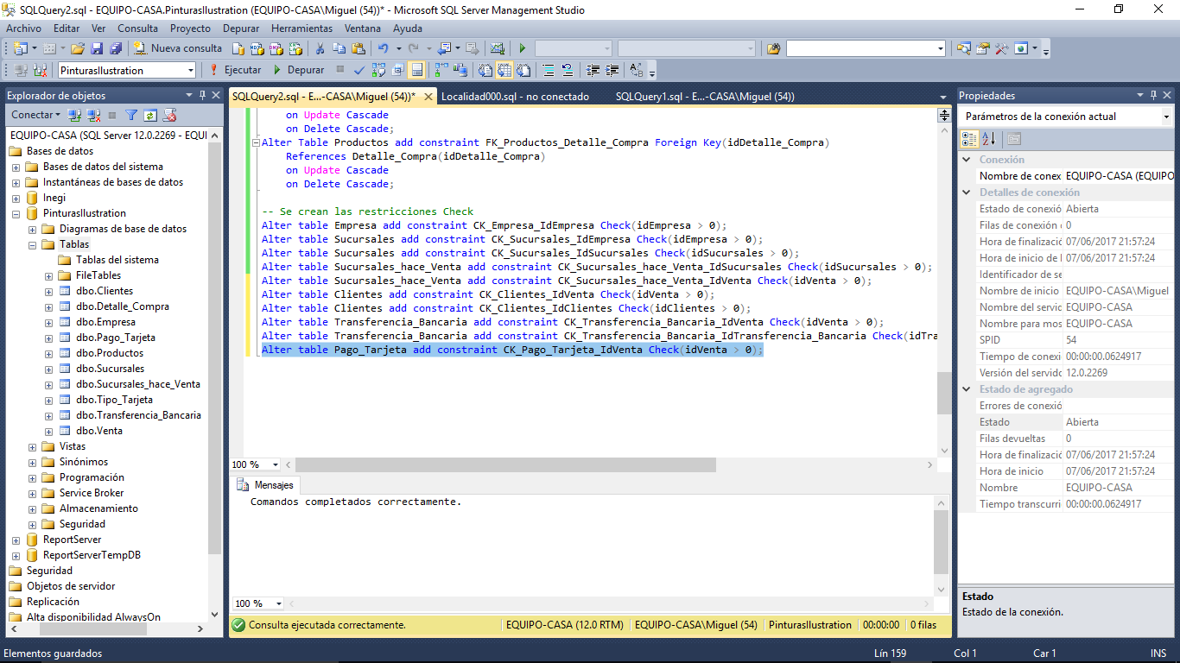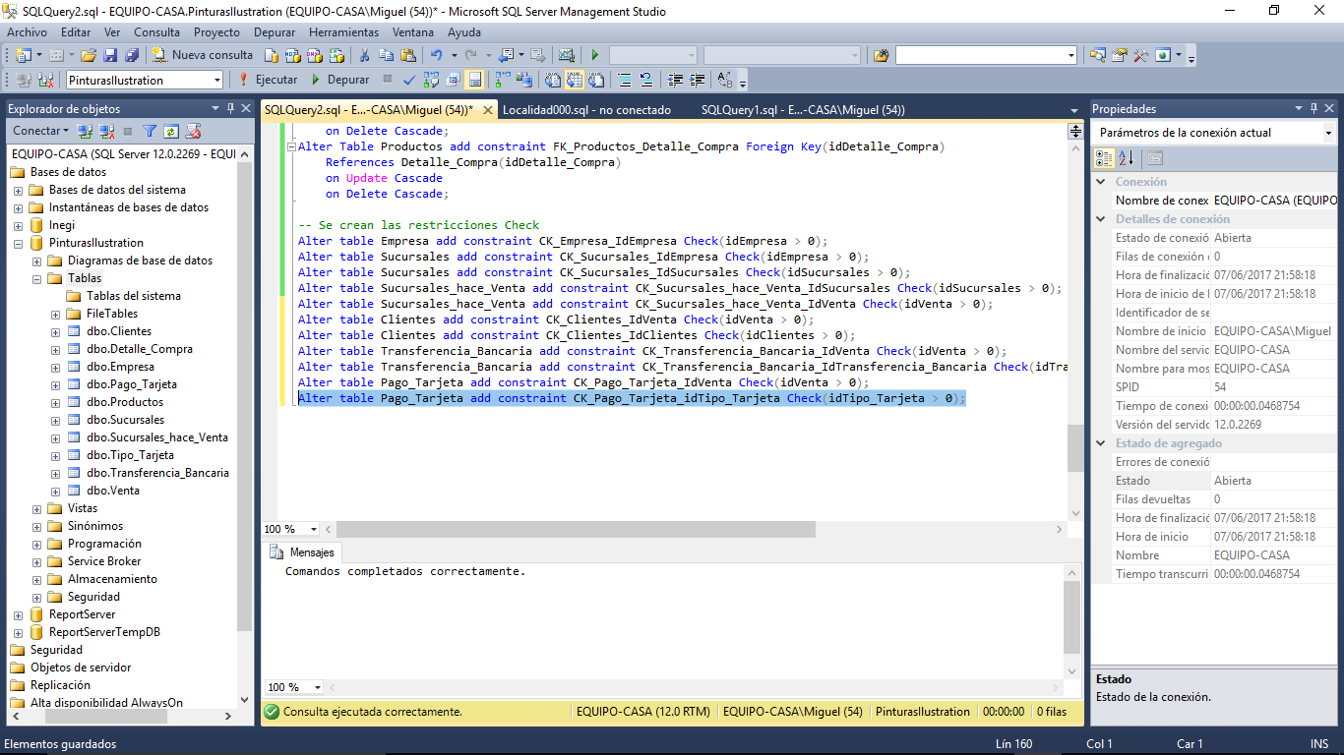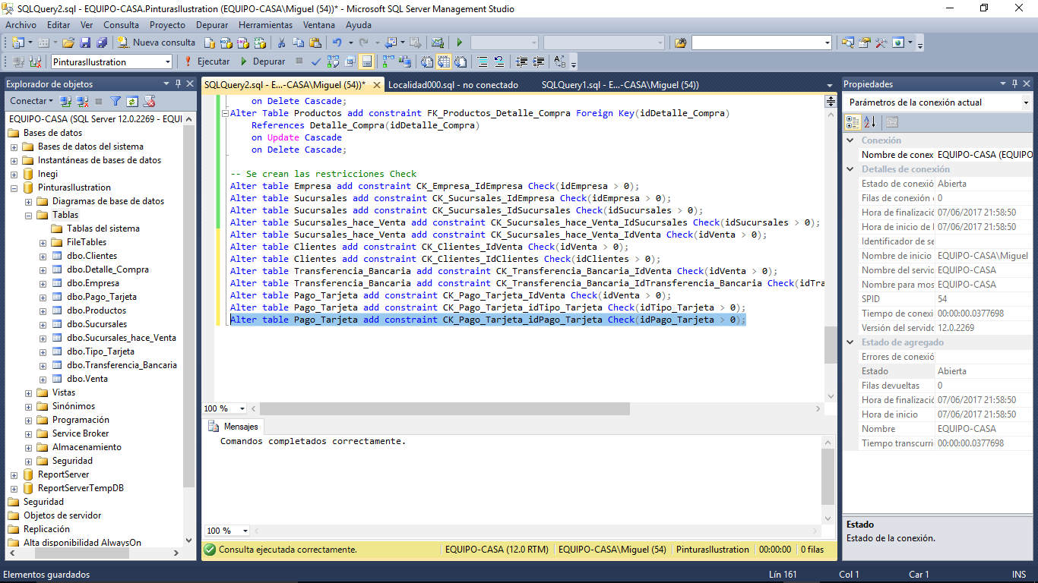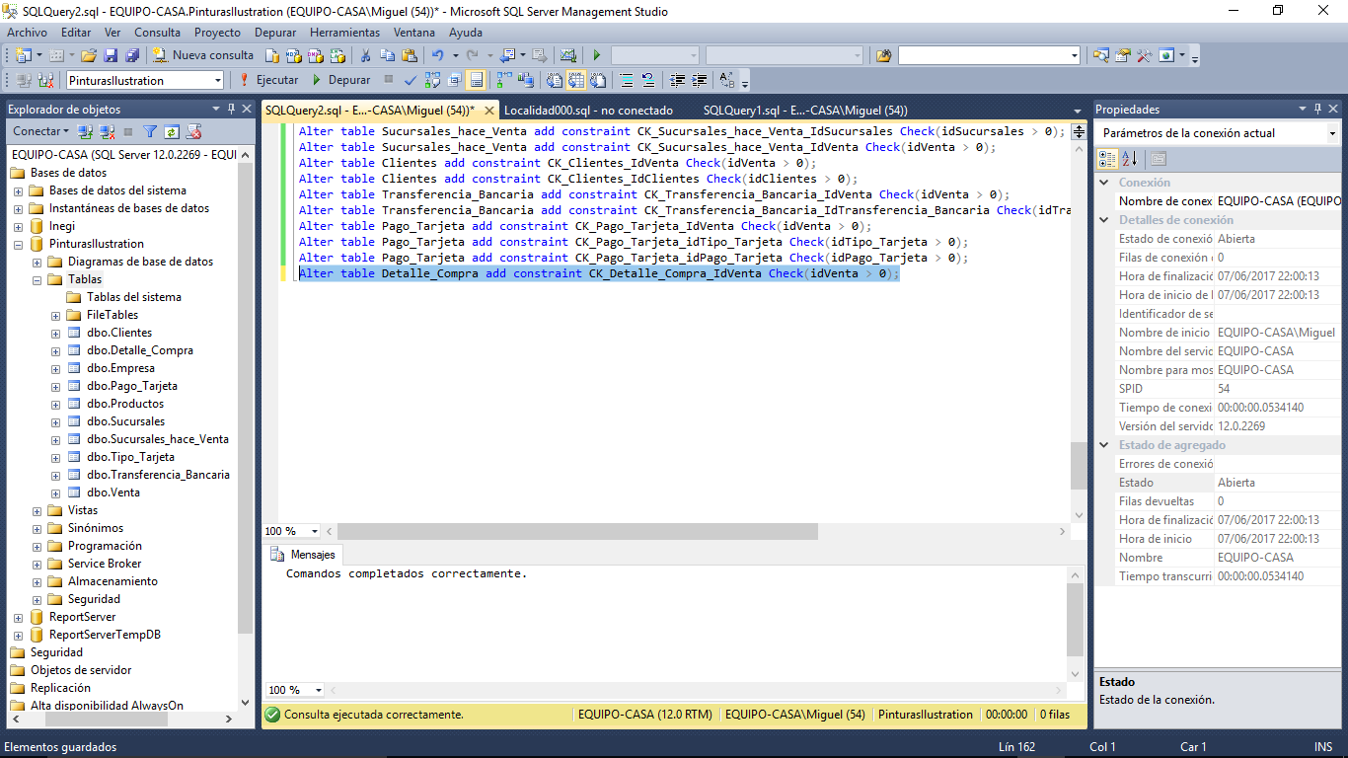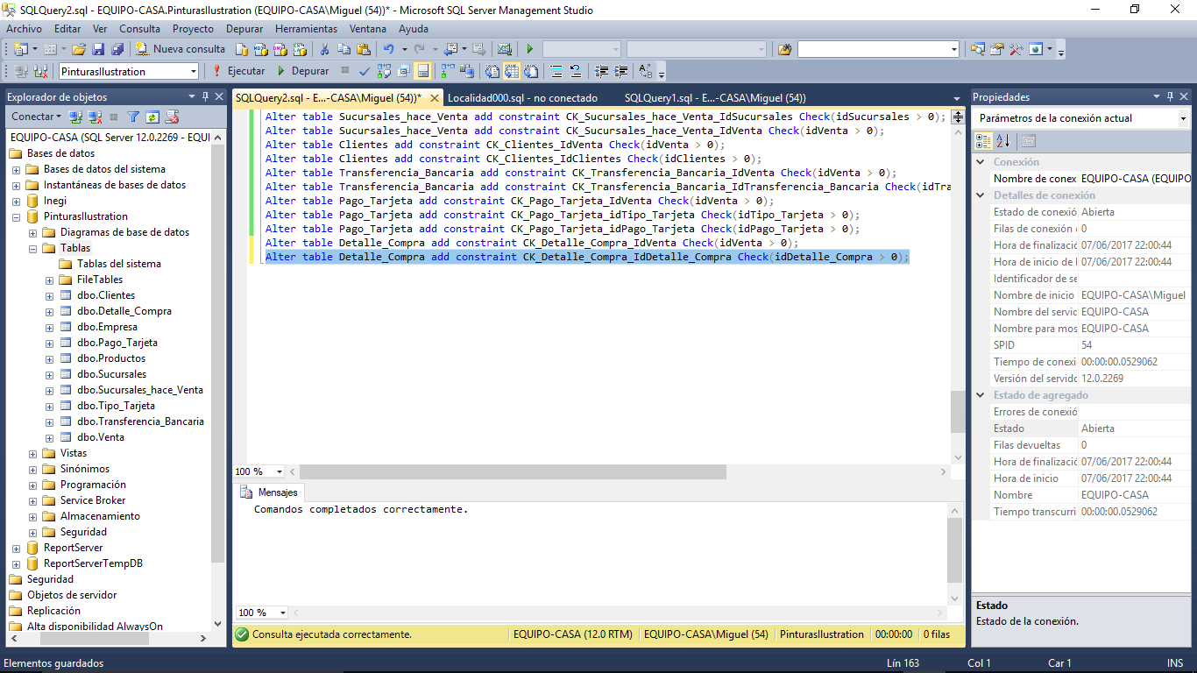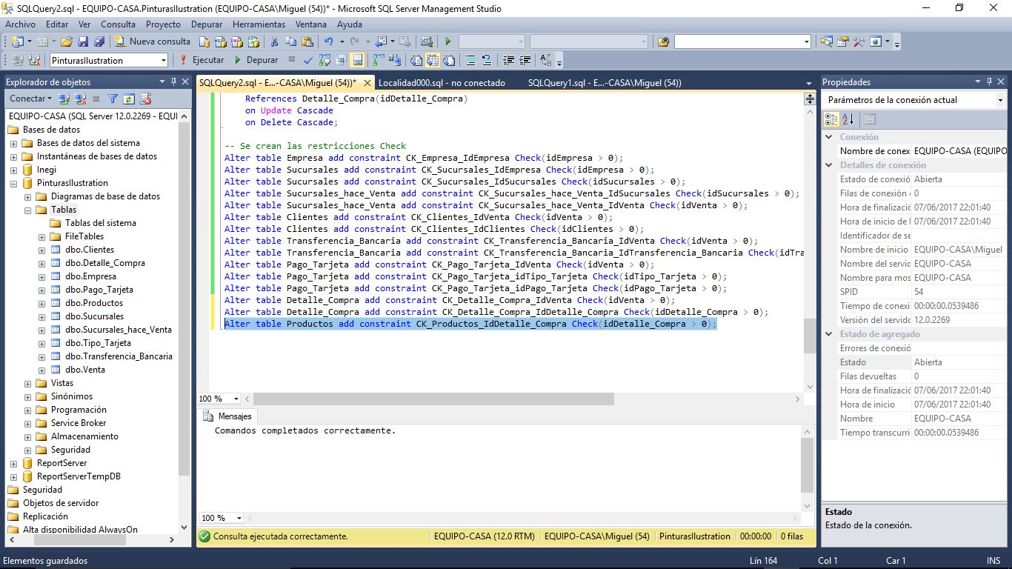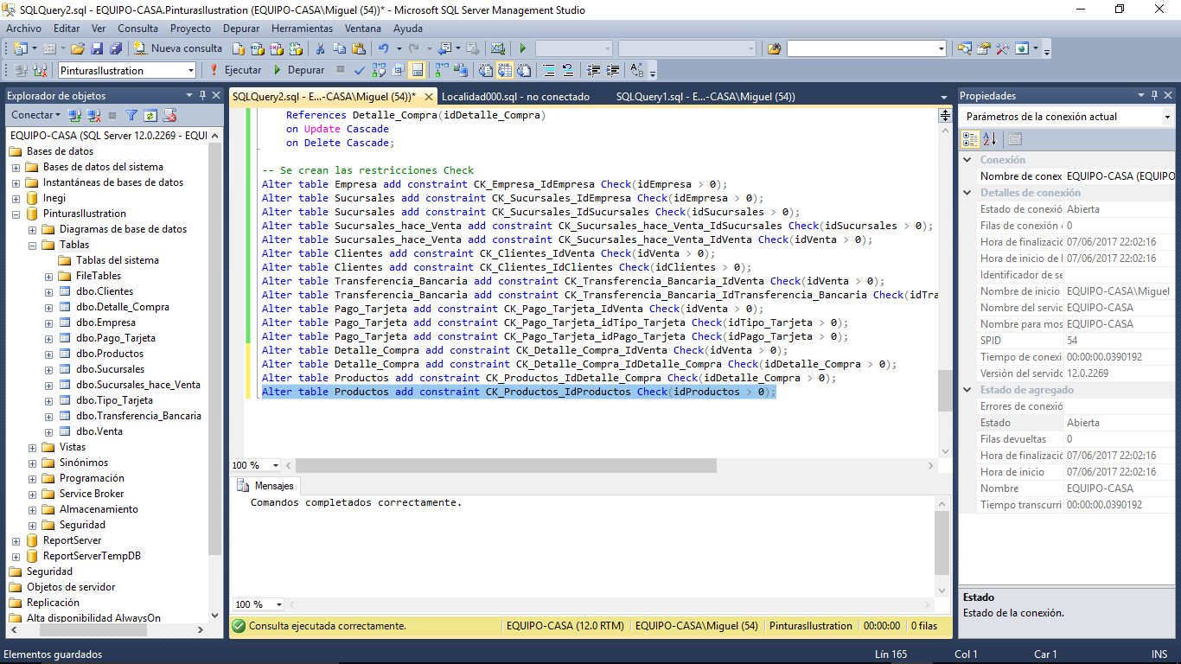

# INTEGRIDAD DE REFERENCIAL

La integridad referencial significa que la clave externa de una tabla de referencia siempre debe aludir a una fila válida de la tabla a la que se haga referencia. La integridad referencial garantiza que la relación entre dos tablas permanezca sincronizada durante las operaciones de actualización y eliminación.

Por ejemplo, supongamos que la aplicación tiene una tabla Titles y una tabla Publishers como se muestra en la siguiente tabla.

|  |  |
| --- | --- |
| Tabla Titles | Tabla Publishers |
| isbn_ti (clave) | id_edit (clave) |
| título_ti | nombre_edit |
| añopublic_ti | dir_edit |
| id_edit (clave externa) | teléfono_edit |

La integridad referencial requiere que estas dos tablas estén sincronizadas. Es decir, la identificación de cada editorial (id_edit) de la tabla Titles también debe aparecer en la tabla Publishers.

La aplicación no puede eliminar la fila id_edit de la tabla Publishers porque la fila id_edit de la tabla Titles se quedaría sin una referencia. Sin embargo, se podría permitir la eliminación de la fila id_edit de la tabla Publishers y eliminar también todas las filas de la tabla Titles que tengan la misma identificación id_edit. Con esta acción se mantendría la integridad referencial en ambas tablas.

Explicación:

La integridad referencial garantiza que las relaciones entre filas de tablas relacionadas son válidas y que no se eliminan o se cambian datos.

# INTEGRIDAD DE DATOS

La integridad de datos se refiere a los valores reales que se almacenan y se utilizan en las estructuras de datos de la aplicación. La aplicación debe ejercer un control sobre todos los procesos que utilicen los datos para garantizar la corrección permanente de la información.

Es posible garantizar la integridad de los datos mediante la implementación escrupulosa de varios conceptos clave, como los que se incluyen a continuación:

* Normalizar datos.
* Definir reglas de empresa.
* Proporcionar integridad referencial.
* Validar los datos

Explicación:

La integridad de datos garantiza la calidad de los datos de la base de datos. La base no permitirá que se repita el valor de identificador.

# CONCLUCION

En este documente se presenta el trabajo de elaboración de una base de datos referente a una empresa o tienda.

Se puede encontrar la creación de la base de datos, creación de tablas, la asignación de restricciones como las llaves primarias y las llaves foráneas de cada tabla entre otras.

El proceso de creación de la base de datos tiene que ser cuidadosa, para que a la hora de insertar datos, que ese es su propósito, no haya errores.

Se manejaron muchas funciones de la base de datos. Esta base de datos fue requerida por una micro empresa, se tiene que tener cuidado y revisar todo los requerimientos del cliente o empresa.

Esta solo es una parte de la base de datos que la empresa solicito.

# BIBLIOGRAFIA

<https://msdn.microsoft.com/es-MX/library/aa292166(v=vs.71).aspx>

<https://msdn.microsoft.com/es-MX/library/aa291812(v=vs.71).aspx>